可行性研究报告

湖北省武汉市经济技术开发区149R2地块（地块编号：P（2020）033）居住项目
【五矿信托-恒信共筑X号-首创优先股基金集合资金信托计划（种子项目1）】
可行性研究报告

康正评字2020-1-0447-F01KXYJ3号

北京康正宏基房地产评估有限公司

2020年9月
报告编制单位：北京康正宏基房地产评估有限公司

法人代表： 齐 宏 高级经济师
注册房地产估价师
项目负责人； 王 鹏 注册房地产估价师
注册土地估价师
项目参加人员： 郑 燚 注册房地产估价师
注册土地估价师
韩 佳 睿

宁 小 鳗

编制时间：2020年8月27日至2020年9月7日

目 录
〔内容提要〕 1
第一章 可行性研究说明 3
一、委托单位 3
二、编制单位 3
三、编制目的 3
四、可行性研究的主要内容 3
五、编制日期 4
六、本报告编制依据和说明 4
（一）报告编制依据 4
（二）报告编制说明 4
七、本报告使用说明 5
第二章 项目建设条件评价 6
一、项目建设内容、规模和建设方案 6
（一）项目建设地点 6
（二）项目建设规模及建造标准 9
二、项目工程建设进程评价 12
三、项目建设条件评价 13
四、施工、监理单位资质评价 13
五、环境保护评价 13
第三章 市场评估 14
一、市场环境评价 14
（一）城市概况 14
（二）城市经济运行概况 15
（三）城市规划与发展目标 17
（四）土地市场概况 21
（五）房地产市场概况 28
（六）房地产政策 31
（七）区域市场分析 34
二、项目市场竞争能力分析 50
（一）优势 50
（二）劣势 50
（三）机会 50
（四）威胁 51
三、市场前景预测 51
（一）项目定位分析 51
（二）项目销售价格定位分析 52
第四章 投资估算和筹资评价 53
一、投资估算 53
（一）估算原则 53
（二）投资构成及估算依据 53
（三）项目投资估算 54
二、筹资评价 56
三、投资计划安排 57
第五章 项目效益 58
一、测算原则及考虑因素 58
二、预测数据的计取 58
（一）收入测算 58
（二）开发成本 60
（三）利润分配 60
三、项目财务效益测算 61
（一）项目盈利能力预测 61
（二）项目财务效益预测 61
（三）不确定性分析 61
第六章 项目效应与风险评价 63
一、风险评价及防范措施 63
二、项目效应评价 64
第七章 结论 65
附件： 66

湖北省武汉市经济技术开发区149R2地块
（地块编号：P（2020）033）
居住项目
可行性研究报告

〔内容提要〕
五矿国际信托有限公司：
受贵公司委托，我公司对湖北省武汉市经济技术开发区149R2地块（地块编号：P（2020）033）居住项目进行了调查分析，形成了房地产开发项目可行性研究报告。本报告从项目概况、项目投资环境、房地产市场分析、项目投资估算、项目经济效益分析、项目风险分析等方面进行了较为全面的分析研究，主要内容摘录如下：
建设项目为湖北省武汉市经济技术开发区149R2地块（地块编号：P（2020）033）居住项目，该项目由武汉融城新创投资发展有限公司（以下简称“建设单位”）开发建设。2020年5月29日，建设单位已与武汉市国土资源管理局武汉经济技术开发区分局签订项目《国有建设用地使用权成交确认书》，但尚未签订项目《国有建设用地使用权出让合同》及附件、尚未缴清地价款、尚未取得《不动产权证书》。
根据建设单位提供的上述资料以及《总平面图及分析——平图及指标》，该项目出让宗地面积为122987.18平方米，规划建筑面积合计为401708.36平方米（其中：高层住宅133186.00平方米、超高层公寓97669.28平方米、超高层公寓（中衡）5000平方米、多层公寓14790.00平方米、商墅18132.96平方米、配套商业7600平方米、公共配套及设备16721.76平方米、避难层8032平方米、非人防地下车库82990.36平方米、人防面积17586.00平方米、车位共3484个）。
建设项目总投资为259730万元，经测算项目可实现销售收入316,459万元，税前利润总额35913万元，税后利润总额26934万元，销售净利润率8.51%，表明项目有一定盈利能力。项目内部收益率13.78%，在基准折现率，10%的条件下，财务净现值6687万元。财务内部收益率大于基准折现率，财务净现值大于零，表明项目在财务上是可行的。
评估认为，项目主要存在市场风险、规划指标实现风险、工期控制及取得预售风险、成本控制风险。

第一章 可行性研究说明

一、委托单位
单位名称：五矿国际信托有限公司
公司地址：青海省西宁市城中区创业路108号南川工业园区投资服务中心1号楼4层
法定代表人：王卓
经营范围：资金信托；动产信托；不动产信托；有价证券信托；其他财产或财产权信托；作为投资基金或者基金管理公司的发起人从事投资基金业务；经营企业资产的重组、购并及项目融资、公司理财、财务顾问等业务；受托经营国务院有关部门批准证券承销业务；办理居间、咨询、资信调查等业务；代保管及保管箱业务；存放同业、拆放同业、贷款、租赁、投资方式运用固有财产；以固有财产为他人提供担保；从事同业拆借；受托境外理财；法律法规规定或中国银行保险监督管理委员会批准的其他业务。

二、编制单位
单位名称：北京康正宏基房地产评估有限公司
公司地址：北京市朝阳区裕民路12号中国国际科技会展中心B座10层1001室
资质级别：在全国范围内从事土地估价业务
资质证书号：A201111009
法人代表：齐 宏

三、编制目的
为委托单位了解湖北省武汉市经济技术开发区149R2地块（地块编号：P（2020）033）居住项目可行性提供参考依据。

四、可行性研究的主要内容
1、分析项目开发的合法、合规性；
2、分析城市总体发展状况和房地产投资环境；
3、项目所在区域房地产市场现状，分析项目竞争力；
4、对项目的总投资进行估算；
5、对项目进行财务分析，计算评价指标，对财务可行性进行分析评价；
6、评价项目的风险。

五、编制日期
2020年8月27日至2020年9月7日

六、本报告编制依据和说明

（一）报告编制依据
本报告主要依据和参考以下文件及相关资料：
- 《武汉市国有建设用地使用权挂牌文件P（2020）033号》
- 《国有建设用地使用权成交确认书》
- 《建设用地规划许可证》[编号：武自规（武开）地[2020]015号]
- 《总平面图及分析——平图及指标》
- 地价款及相关税费票据
- 建设单位提供的有关项目的其他资料
- 国家及地方颁布的相关法律规章制度、当地现行财税政策
- 《房地产开发项目经济评价方法》（2006版）
- 《建设项目经济评价方法与参数》（第三版）
- 市场调研资料

（二）报告编制说明
1、本报告的编制依据了中华人民共和国相关法律、法令、法规和政策、具体规定，其基础资料和数据来自于有关主管部门颁布的文件和融资主体提供的资料，以及研究人员经过调研分析后所得的资料、信息。
2、在进行财务效益分析和测算过程中，采用了国际和国内通用的理论和方法，并结合现行会计制度、税收法规和房地产市场价格体系，进行合理假定和适当简化。
3、本报告中的项目出让宗地面积及规划建筑面积以《武汉市国有建设用地使用权挂牌文件P（2020）033号》、《国有建设用地使用权成交确认书》、《总平面图及分析——平图及指标》为依据。
4、截至2020年8月27日，建设单位尚未缴清项目地价款及契税、印花税。
5、本报告中的已投资金额以建设单位提供的财务数据为准，在此提请报告使用者注意。

七、本报告使用说明

（一）本报告依前文编制目的供委托单位使用。除依据法律和相关规定需公开情形外，未经受托方同意，报告的全部或部分内容不得发表于公开的媒体上。

（二）本报告所依据的权属资料、财务资料及其他相关说明文件等基础资料由建设单位以原件或复印件形式提供，资料提供者应对其真实性、合法性负责，如基础资料改变，本报告需重新调整。

（三）本报告结论自出具日起有效期为一年。超过一年，需重新进行研究分析。

第二章 项目建设条件评价

一、项目建设内容、规模和建设方案

（一）项目建设地点
建设项目位于湖北省武汉市经济技术开发区149R2地块内，项目地块现状东至军山大道、南至公共通道、西至经开大道、北至川江池路，地块内无建（构）筑物。建设项目位于军山板块，四环外，属武汉经济技术开发区智慧生态城园区。
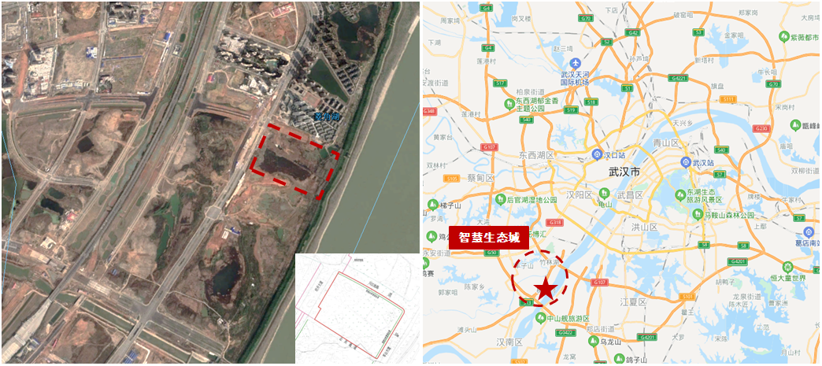
项目用地规划平面图 项目位置示意图
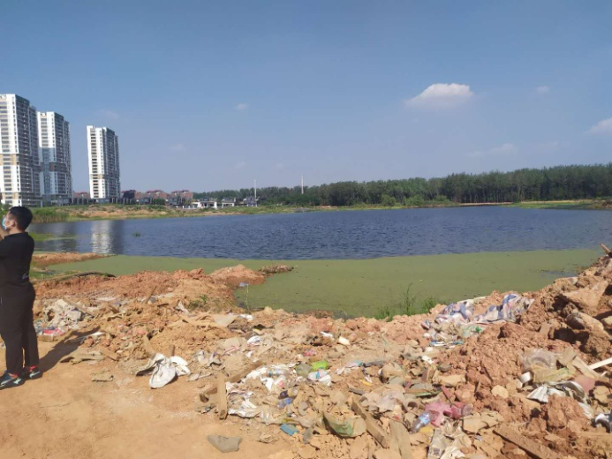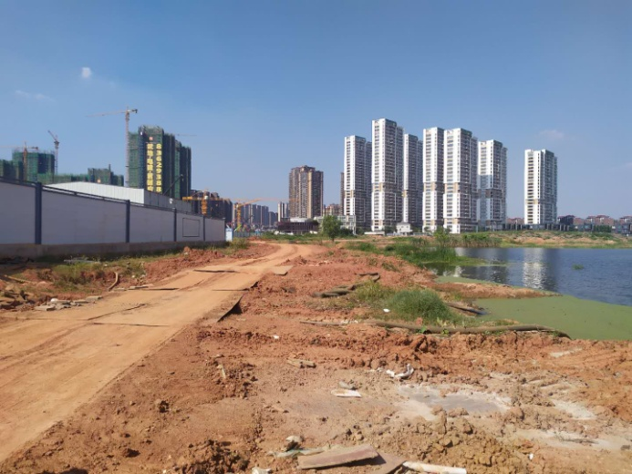
项目内部现状
项目周边整体开发程度较低，项目北侧及西北侧是目前居住社区较为集中的区域，如海伦小镇、小军山社区以及武地电建君悦府、北辰经开优加等正在销售、建设的项目；项目西侧及西南侧目前较为空旷；项目南侧为P（2019）173号项目用地，当前正在进行施工建设；项目东侧为长江，自然景观较好。
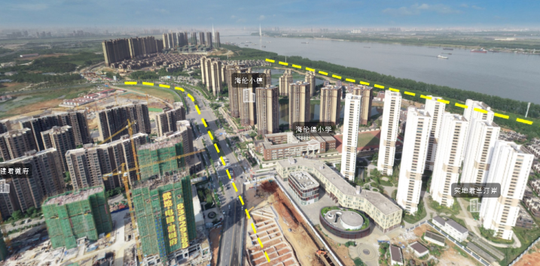
项目北侧
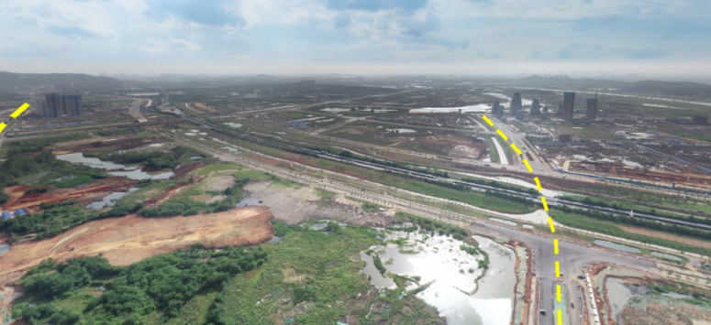
项目西南侧
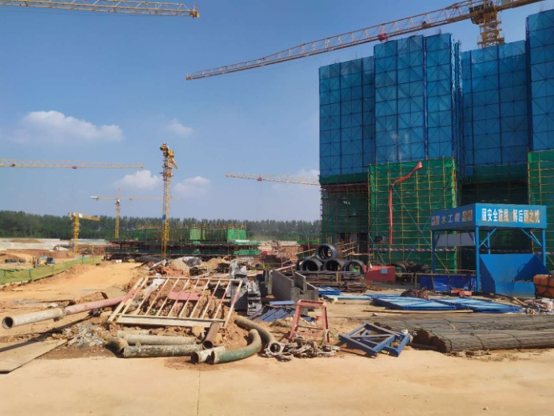 | 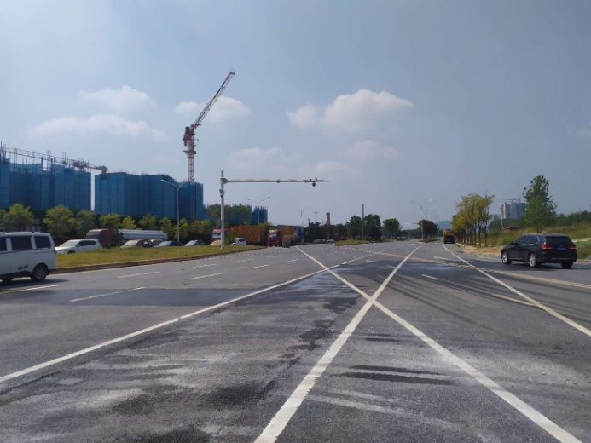
项目南侧 | 经开大道
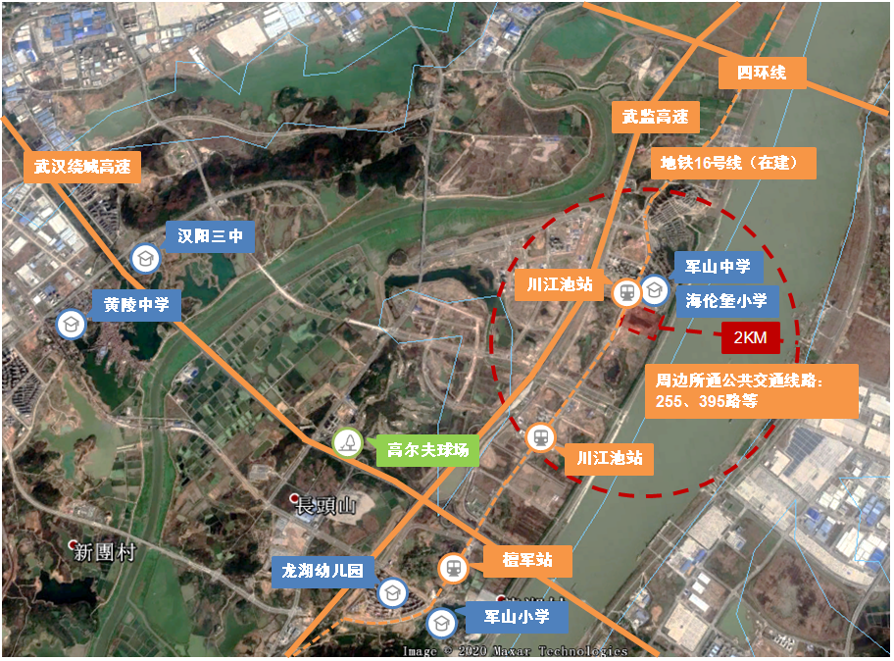
目前，项目所在区域公共配套较为匮乏，无大型优质商业、教育和医疗设施，周边公共配套情况具体情况为：
交通：项目周边有军山大道、武汉绕城高速、武监高速及四环线四条高速路/城市快速路围绕，可快速到达经济技术开发区商务城及城市其他板块，南侧约3.5公里处的军山长江大桥连接了项目所在的军山版块以及长江东岸江夏区，行车出行较为便利；项目紧邻正在建设中的地铁16号线川江池站，该线路向北可对接地铁6号线，连接主城核心区域；此外，项目周边的小军山社区公交站在步行可接受范围内，所通公交线路为255、395路等。
商业：项目周边缺少大型商业综合体，主要依靠北侧社区配套商业；招商中建经开189商办地块、融创MALL、世界主题乐园等项目正在规划建设中；
教育：有军山中学、海伦堡小学、军山小学等教育配套资源；
医疗：同济医院康复医疗中心（规划中）；
景观及人文资源：地块一线临江，景观可视性好。

（二）项目建设规模及建造标准
1、项目用地出让条件
根据《武汉市国有建设用地使用权挂牌文件P（2020）033号》，该项目用地部分规划设计条件如下：
（1）规划用地情况
规划总用地面积：122987.18平方米，其中，商业服务业设施用地面积为45800平方米，居住用地面积为62612.43平方米，卫生防疫用地面积为4575.61平方米，体育用地面积为9999.14平方米。
规划用地性质：商业服务业设施用地、居住用地、卫生防疫用地、体育用地（用地性质在地块内打通使用）。
（2）土地使用强度
建筑面积：总建筑面积不大于29.311万平方米，其中，商服建筑面积不大于14.42万平方米，住宅建筑面积不大于13.79万平方米，医疗建筑面积不小于0.301万平方米，体育建筑面积不小于0.8万平。
容积率：总容积率约2.38，其中商业服务业设施用地容积率不大于约3.15；居住用地容积率不大于约2.2；卫生防疫用地容积率不小于约0.65：体育用地容积率不小于约0.8（容积率在地块内打通使用）。
（3）部分特殊要求
- 在项目用地范围内建设一处地下通道与地铁站点地下通道相连通；
- 在该宗土地范围内配建1所6个班幼儿园，用地面积不小于2700平方米，建筑面积不小于1940平方米，建成后建设单位须将此幼儿园用地及房屋产权无偿移交武汉经济技术开发区（汉南区人民政府）指定部门，并办理不动产转移登记手续，因转移登记产生的当事人双方所有费用由建设单位承担；
- 项目用地须配建便利店、养老服务用房及社区工作用房等三处总建筑面积不少于575平方米的配套公共服务设施，建设一处面积不少于450平方米的儿童、老年人活动场地；
- 建设单位需在用地内建设：1）社区卫生服务中心：地上建筑面积不小于3010平方米，投资金额约1800万元（不含土地、设施、室内装修、设备等费用）；2）全民健身中心：室内建筑面积不小于8000平方米、室外部分不小于5000平方米，投资金额约8280万元（不含土地、设施、室内装修、设备等费用）建成且满足功能性验收后，建设单位须将社区卫生服务中心和全民健身中心的占地及房屋产权无偿移交武汉经济技术开发区（汉南区人民政府）指定部门，并办理不动产转移登记手续，因转移登记产生的当事人双方所有费用由建设单位承担；该地块内社区卫生服务中心、全民健身中心须与商服、住宅部分同步开工、同步建设；
- 建设单位需须引入不少于1家国内上交所主板上市设计企业的区域性总部入驻；3年内引入不少于15家设计及工程咨询产业链相关企业入驻。
2、项目建造规划
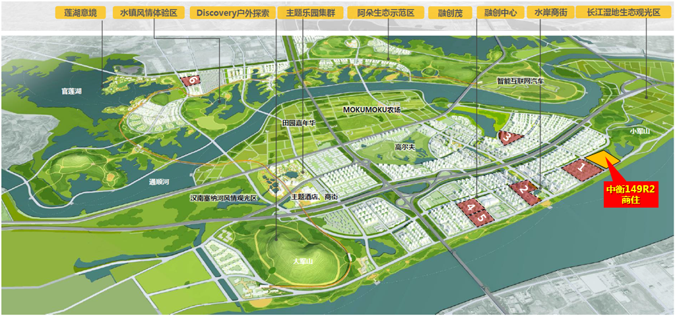
2019年6月27日，武汉经济技术开发区与融创中国签署战略合作框架协议，融创将参与武汉经济技术开发区智慧生态城建设。2019年12月，融创·首创武汉经开国际智慧生态城市项目正式落地。
融创·首创武汉经开国际智慧生态城市项目总占地约1000亩，融创携手首创，预计在5年内打造“产城游一体·世界级智慧都市中心”。该项目包括“智慧长江活力中心”“武汉国际生态文化旅游区”“产城融合创新样板区”三大板块。
- 智慧长江活力中心
建设集高端商务、精品商业、智慧生活、智能产业集聚区等功能于一体的智慧新城CBD，同时，在长江沿线区域打造“大师作品走廊”城市天际线。
- 武汉国际生态文化旅游区
重点依托龙灵山、通顺河及黄陵老镇等自然风光和历史脉络，联动通航产业及智能网联汽车产业，打造涵盖特色主题文化老镇、通航旅游、“智造”主题乐园、度假酒店、游船码头、运动公园等的新城市文化旅游中心。
- 产城融合创新区
将打造智能制造产业区、创新产业孵化区、智慧城市示范区等板块，包括研发总部、孵化中心、企业服务中心等，同时以物联网为基础，实现大数据等创新技术在智慧城市的发展应用。

本地块位于融创·首创武汉经济技术开发区智慧生态城北部边界处，已由建设单位——武汉融城新创投资发展有限公司于2020年5月29日通过出让方式取得，成交价74938万元，溢价率0%，成交地面单价406.21万元/亩，成交楼面单价2556.65元/㎡。
项目规划为商住混合项目，总规划建筑面积为401708.36平方米，项目内拟建产品类型为高层住宅、超高层公寓、多层公寓、商墅以及配套商业。此外，应出让条件要求，引进的上市设计企业为上交所上市的中衡设计集团股份有限公司，后续将集团总部迁至该区域，为其提供5000平米商住办公用房使用。
项目当前拟报建经济技术指标详见下表。
地上 | 高层住宅 | 133186.00 | 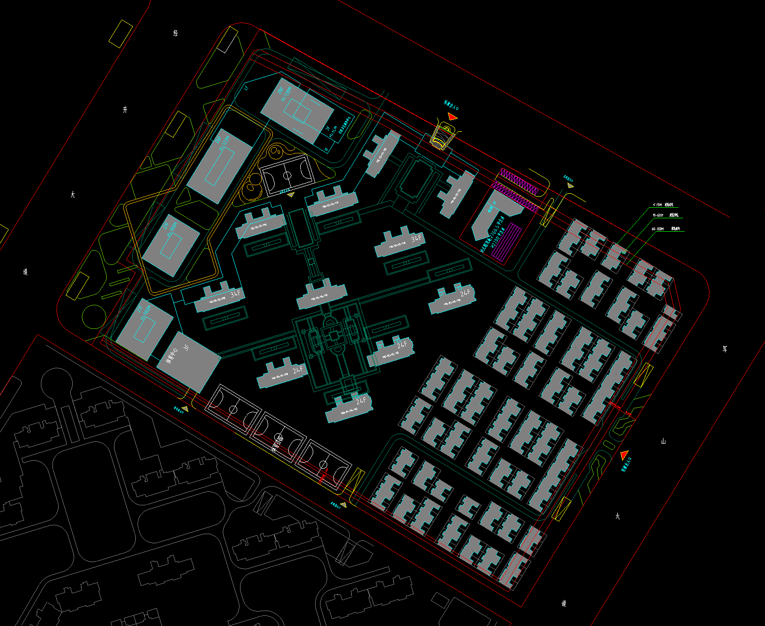
地上 | 商业 | 7600.00
地上 | 超高层公寓 | 97669.28
地上 | 超高层公寓（中衡） | 5000.00
地上 | 商墅 | 18132.96
地上 | 多层公寓 | 14790.00
地上 | 公共配套及设备 | 16721.76
地上 | 避难层 | 8032.00
地上 | 小计 | 301132.00
地下 | 非人防地下车库 | 82990.36
地下 | 人防 | 17,586.00
地下 | 个数 | 3484
地下 | 小计 | 100576.36
合计 |  | 401708.36
单位：平方米、个
3、项目建造标准
项目拟建楼栋为钢混结构，拟建造标准公共部分精装修，住宅户内精装修交付，公寓、商业、商墅及地下车库毛坯交付。截至本报告出具日，详细建造标准建设单位尚未提供。

二、项目工程建设进程评价
1、建设项目已经取得政府相关部门的批准文件如下：
2020年5月29日，建设单位已与武汉市国土资源管理局武汉经济技术开发区分局签订项目《国有建设用地使用权成交确认书》；
2020年7月3日，建设项目已取得由武汉经济技术开发区（汉南区）行政审批局核发的《建设用地规划许可证》[编号：武自规（武开）地[2020]015号]。
截至2020年8月27日，尚未签订项目《国有建设用地使用权出让合同》及附件、尚未缴清地价款、尚未取得《不动产权证书》。
本报告建设项目的规划情况以建设单位提供的《武汉市国有建设用地使用权挂牌文件P（2020）033号》、《国有建设用地使用权成交确认书》、《总平面图及分析——平图及指标》为依据。
2、项目工程进度说明
（1）建设进度
建设项目预计建设工期约19个季度，具体如下：
2020年2-3季度按规定缴纳地价款及相关税费；取得《建设用地规划许可证》、《不动产权证书》。
2020年4季度取得《建设工程规划许可证》、《建筑工程施工许可证》并完成开工前准备，开始开始土石方及支护工程、桩基础工程、地下室结构、地下室工程；
2020年4季度至2021年1季度项目整体出正负零且局部高层主体结构施工；
2021年2季度取得《商品房预售许可证》并开始进行主体工程施工；
2021年2季度至2024年4季度完成给排水工程、强电工程、弱电工程、消防工程、燃气工程、电梯工程、通讯工程、公共部分装修，同时进行室外配套工程，室内装修工程；
2024年2季度至2024年4季度完成竣工验收；
2024年4季度交房。
（2）销售进度
建设项目预计销售期约15个季度。
住宅部分预计2021年2季度开始销售，至2022年4季度销售完毕；
商业部分预计2021年3季度开始销售，至2024年2季度销售完毕；
地下车库部分预计2023年3季度开始销售，至2024年4季度销售完毕。

三、项目建设条件评价
项目目前市政基础设施条件达“六通”（即通路、通电、通讯、通上水、通下水、通燃气），地块内尚未开工。

四、施工、监理单位资质评价
截至本报告出具日，建设单位未能提供有关施工、监理单位资质相关信息。

五、环境保护评价
项目工程建设内容为居住项目，主要环境问题是地下车库、生活污水、噪声及施工期扬尘和噪声等。截至本报告出具日，建设单位正在申请环境保护相关批准文件。

第三章 市场评估

一、市场环境评价

（一）城市概况
【地理位置】武汉，简称“汉”，俗称“江城”，位于中国中部、湖北省东部、长江与汉江交汇处，是国家历史文化名城，中国中部地区的中心城市，是全国重要的工业基地、科教基地和综合交通枢纽，是湖北省省会。地理位置为北纬29°58′～31°22′，东经113°41′～115°05′。在平面直角坐标上，武汉市东西最大横距134千米，南北最大纵距约155千米，形如一只自西向东翩翩起舞的彩蝶。武汉的最东边在新洲区徐古街将军山村，最西边在蔡甸区侏儒街国光村，最南边在江夏区湖泗街均堡村，最北边在黄陂区蔡店街李冲村。
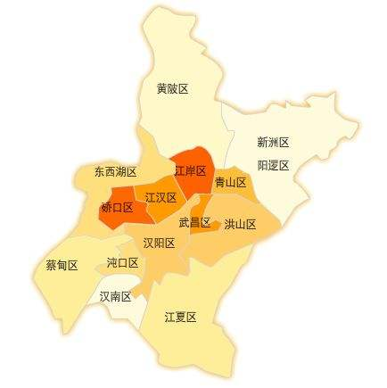
【行政建置】长江、汉江纵横交汇通过市区，形成了武昌、汉口、汉阳三镇鼎立的格局，通称武汉三镇。2018年辖江岸、江汉、桥口、汉阳、武昌、青山、洪山、蔡甸、江夏、黄陂、新洲、东西湖、汉南13个行政区及武汉经济技术开发区（汉南区）、东湖新技术开发区、东湖生态旅游风景区、武汉化学工业区（2018年与青山区合并）、武汉临空港经济技术开发区和武汉新港等6个功能区。区下辖156个街道办事处、1个镇、3个乡。全市群众自治组织3182个，其中，社区居委会1377个，村民委员会1805个。全市土地面积8569.15平方千米，建城区面积723.74平方千米。。
【自然资源】地质、地貌：地质结构以新华夏构造体系为主，几乎控制全市地质构造的轮廓；地貌属鄂东南丘陵经汉江平原东缘向大别山南麓低山丘陵过渡地区，中间低平，南北丘陵、岗垄环抱，北部低山林立。气候：武汉市属北亚热带季风性（湿润）气候，具有常年雨量丰沛、热量充足、雨热同季、光热同季、冬冷夏热、四季分明等特点。水资源：武汉市江河纵横，河港沟渠交织，湖泊库塘星布，滠水、府河、倒水、举水、金水、东荆河等河流从市区两侧汇入长江，形成以长江为干流的庞大水网。
【人口分布】2018年末，武汉市常住人口1108.1万人，户籍总人口为883.73万人。其中，男性450.08万人，女性433.65万人；乡村人口236.80万人，城镇人口646.93万人。全市人口出生率为13.74‰，死亡率5.51‰；自然增长率由上年的3.95‰上升到8.23‰。

（二）城市经济运行概况
初步核算，上半年武汉市地区生产总值，按可比价格计算，比上年同期下降19.5%。分产业看，第一产业增加值下降14.4%；第二产业增加值下降21.9%；第三产业增加值下降18.2%。
1、农业生产明显回暖
上半年，武汉市农林牧渔及其服务业总产值257.48亿元，按可比价格计算，比上年同期下降18.7%，降幅比一季度收窄27.2个百分点。全市蔬菜产量336.59万吨，下降12.5%；水产品产量18.98万吨，下降15.2%。
2、工业生产加快恢复
上半年，武汉市规上工业增加值比上年同期下降20.1%，比一季度收窄19.6个百分点，呈逐月收窄态势。其中，6月份下降2.3%，降幅比5月份收窄1.8个百分点。
从行业看，重点行业继续回暖。上半年，全市38个行业大类中，12大重点行业增加值增速与一季度相比“11快1缓”。其中烟草制品业增长10.6%，增速高于全市规上工业30.7个百分点；计算机通信和其他电子设备制造业、电力热力生产和供应业、石油煤炭及其他燃料加工业、医药制造业、黑色金属冶炼和压延加工业5个行业增加值分别下降11.8%、13.3%、16.2%、17.4%和19.0%，降幅均小于全市规上工业。
3、固定资产投资回升有力
上半年，武汉市固定资产投资比上年同期下降48.5%，比一季度收窄33.1个百分点，连续3个月收窄。6月份投资环比增长52.8%。
分领域看，上半年，工业投资、基础设施投资、房地产开发投资分别下降59.5%、52.1%、38.8%，降幅分别比一季度收窄28.9、32.0和36.9个百分点。民间投资下降53.9%，比一季度收窄30.7个百分点，占全市投资比重为47.1%。
4、消费市场稳步恢复
上半年，武汉市实现社会消费品零售总额2395.66亿元，比上年同期下降34.4%，降幅比一季度收窄11.3个百分点。
分消费类型看，商品零售2302.29亿元，下降30.2%；餐饮收入93.38亿元，下降73.7%。
分行业看，限上批零及餐饮企业经营发展回暖态势明显。上半年，限上批发业销售额、零售业销售额、餐饮业营业额分别下降25.1%、27.6%、44.1%，降幅分别比一季度收窄12.7、17.3、12.4个百分点。住宿业营业额下降46.7%，降幅扩大6.9个百分点。
从商品类别看，上半年，15个商品大类累计零售额同比均有所下降，降幅最大的是家具类下降63.0%，最小的是中西药品类下降2.7%。6月份，家用电器和音像器材、建筑及装潢材料、中西药品、文化办公用品、饮料5类商品零售额同比实现正增长，分别增长24.1%、13.7%、9.1%、9.1%和9.0%。
5、进出口实现增长
上半年，武汉市完成进出口总额1037.90亿元，比上年同期增长3.1%，由一季度下降16.1%转负为正。其中，进口额531.20亿元，增长22.1%，比一季度加快5.3个百分点；出口额506.70亿元，下降11.4%，降幅收窄27.0个百分点。
6月份，武汉市完成进出口总额213.00亿元，比上年同期增长12.1%。其中，进口额102.00亿元，增长9.8%；出口额111.00亿元，同比增长14.2%。
6、财政收入逐步回升
上半年，武汉市一般公共预算总收入1259.63亿元，比上年同期下降31.4%，降幅比一季度收窄12.6个百分点。地方一般公共预算收入590.34亿元，下降37.8%，降幅收窄8.1个百分点。在地方一般公共预算收入中，税收收入524.00亿元，下降35.8%。
7、金融市场运行平稳
截止6月末，武汉市金融机构本外币存款余额为29924.38亿元，增长4.4%；比年初增加1217.72亿元。本外币贷款余额为34743.18亿元，增长12.6%；比年初增加2608.92亿元。
8、CPI涨幅环比回落
上半年，武汉市居民消费价格同比上涨4.4%。随着保供稳价措施和复工复产复市加快推进，CPI单月同比涨幅从3月份6.8%快速回落至6月份1.5%。分类别看，食品烟酒价格上涨13.1%，其他用品和服务上涨7.2%，衣着上涨2.2%，医疗保健上涨1.3%，教育文化和娱乐上涨0.7%，居住上涨0.6%；生活用品及服务下降0.6%，交通和通信下降2.6%。

（三）城市规划与发展目标
《武汉市城市总体规划（2017-2035年）》
2016年，按照“两规合一、三规同步、多规融合”的工作思路，武汉市人民政府正式启动了新一轮城市总体规划编制工作。2017年2月，国务院正式同意武汉市开展2035年城市总体规划编制。规划坚持以人为本、区域协调、生态优先，平衡发展的基本思路，强化对战略性、结构性、管控性内容的探索，形成《武汉市城市总体规划（2017-2035年）》。
1、战略目标定位
规划以落实国家发展要求、彰显城市特色和满足人民美好生活需求为重点，提出武汉发展目标为“创新引领的全球城市，江风湖韵的美丽武汉”，将城市性质确定为“国家中心城市，全国重要的科技创新中心、现代服务中心、先进制造中心和综合交通中心，国际滨水文化名城”。
2、空间结构布局
区域层面，以“1小时通勤圈”为核心构建武汉大都市区，形成以武汉主城为核心，以武鄂、汉孝、武咸、武仙洪为4条主要发展廊道，以鄂州、黄石、黄冈、孝感、咸宁、仙桃等6个地级市为综合服务节点的“146”大都市区空间格局。
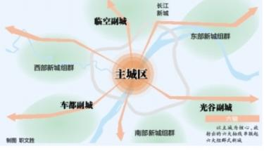
城市层面，突出生态底线约束和交通廊道引领的作用，构建“1331”的开放式、多中心、网络化城市空间结构，即提升1个主城，对三环线内区域，以长江主轴为核心打造中央活动区，突出现代服务和环境品质提升；按照“大城市”标准打通光谷、车都、临空3个副城，突出战略功能和美丽城市打造，分别承载科技创新、先进制造、枢纽物流等国家中心城市核心职能；建设东部、南部、西部3个新城组群，突出产城融合和宜居宜业发展，分别重点打造产业转型、产学研融合、生态文明示范区；同时面向未来，以超前理念、世界眼光，建设长江新城。非集中建设区，主要包括城镇开发边界以外的区域，规划构建“功能小镇+生态村庄+城野公园”的功能体系，依托山水资源和区位优势，推进功能小镇建设，形成田园化生态村庄体系，构建复合型郊野公园集群。
根据《武汉市城市总体规划（2017-2035）》中的市域中心体系规划图来看，武汉总共分为中央活动区、城市副中心、新城中心、组团/市镇中心四个层次。中央活动区规划范围为武汉市三环线内。未来城市副中心将增至10个，分别是杨春湖、谌家矶、汉江湾、四新、南湖、鲁巷、豹澥、武湖、宋家岗、沌口，其中杨春湖、谌家矶、汉江湾、四新、南湖、鲁巷6个副中心被中央活动区含括。规划中新城中心则有9个，通常为各个远城区的城市建设聚集地，分别是：前川、邾城、吴家山、阳逻、蔡甸、中法生态城、常福、纱帽、纸坊，将承担起新城区的主要发展重担。组团/市镇中心不属于传统的城区范围，大多数都会以特色小镇的类型进行建设，例如江夏五里界、山坡、蔡甸永安、新洲仓埠等地区。
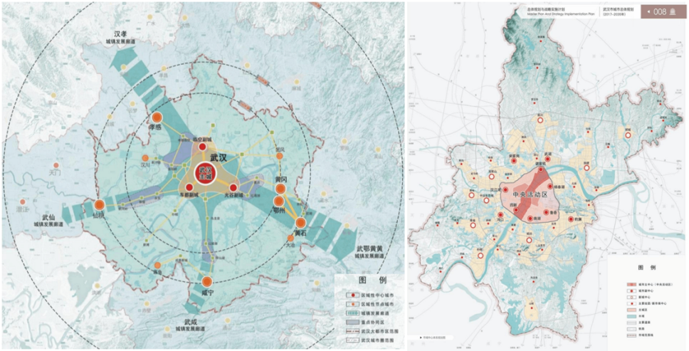
资料来源：《2018武汉市城乡与国土规划图集》
3、重点要素配置
突出交通与空间的匹配，以及交通与人的需求的适应性，强化“陆港、空港、水港”联动，打造国际综合交通枢纽，构建了“地铁+慢行"的绿色交通体系；彰显武汉滨江滨湖特色，打造“蓝绿融合”的滨水生态绿城；坚持以人为中心的思想，优化完善民生设施网络，打造15分钟生活圈；完善“高效能、高品质、高韧度”的市政设施体系，注重海绵城市、综合管廊、智慧城市等建设。同时，加强了针对不同人群的住房规划、创新引领的产业发展等内容。
《武汉市地铁城市战略实施专项规划》
根据《武汉市城市总体规划（2017-2035）》中的市域轨道交通规划图来看，为了加强武汉与周边城市的联系，规划有通往黄石、道观河、木兰、孝感、汉川、仙桃、新滩7条市郊铁路。
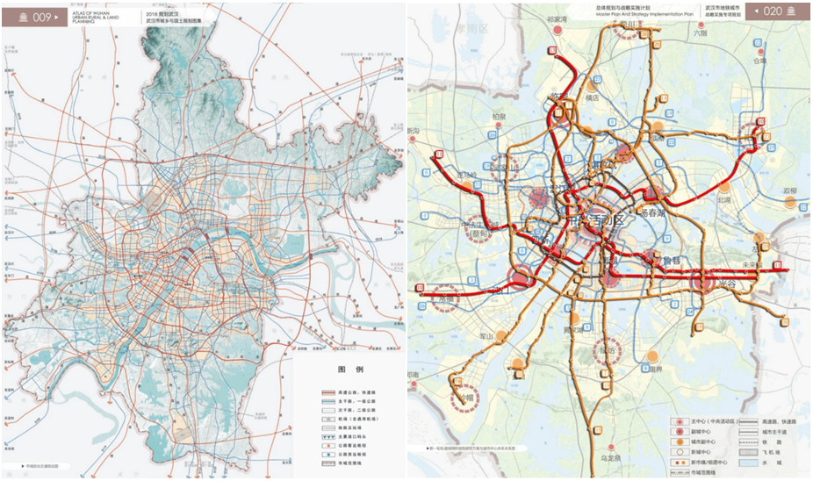
资料来源：《2018武汉市城乡与国土规划图集》
《武汉市15分钟社区生活圈实施行动指引》
规划以主城区为重点范围，基于人口分布特征、活动路径和服务需求等方面的研究分析，参照国内外城市经验，提出武汉市按照15分钟步行可达、活动半径500-800米空间范围，一般服务常住人口为3-6万人，规模约1-3平方公里，人口密度约为每平方公里1-2万人划定社区生活圈，以方便居民日常生活需求、改善日常生活品质为出发点，配备相应购物、休闲、通勤、教育、社会交往和医疗等基本服务功能和公共活动空间，形成安全、友好、舒适、便捷的社会基本生活空间。
规划以控规管理单元、行政社区边界线为主要依据，以城市快速路、主干道为边界，在主城区共划定283个生活圈。根据地区实际和建设改造程度，将生活圈划分为修补、提升和新建三大类；结合人口、用地、交通、设施配套和环境品质特征，进一步划分历史风貌、现代都市、租界里分型、传统旧城型、纯熟品质型、城市中心型、高校大院型、创新创意型、工人村型和景中村型等十种类型的特色生活圈，针对每一种类型提出精细化的建设策略和模式。
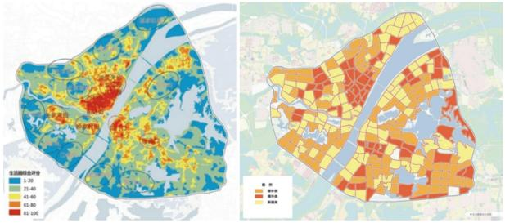
资料来源：《2018武汉市城乡与国土规划图集》
长江文明之心
概念规划在前期研究的基础上，广泛听取和吸纳社会各方意见，凝聚思想、达成共识，认为武汉整个市域均为“历史之城"。其中，“长江文明之心”为历史之城的核心区域，是以两江交汇的南岸嘴为圆心，以长江武汉段为蓝轴、龟蛇绵延山系为绿轴，以3.5公里为半径，覆盖了两江四岸的核心区域，形成“一园两轴、三镇六片”的整体空间结构。同时，概念规划针对文化资源缺乏整合提升、区域风貌不协调、产业发展阻滞等问题，提出“文化提升、空间弥合、功能统筹、政策设计”四大策略，共同打造面向未来的历史之城。
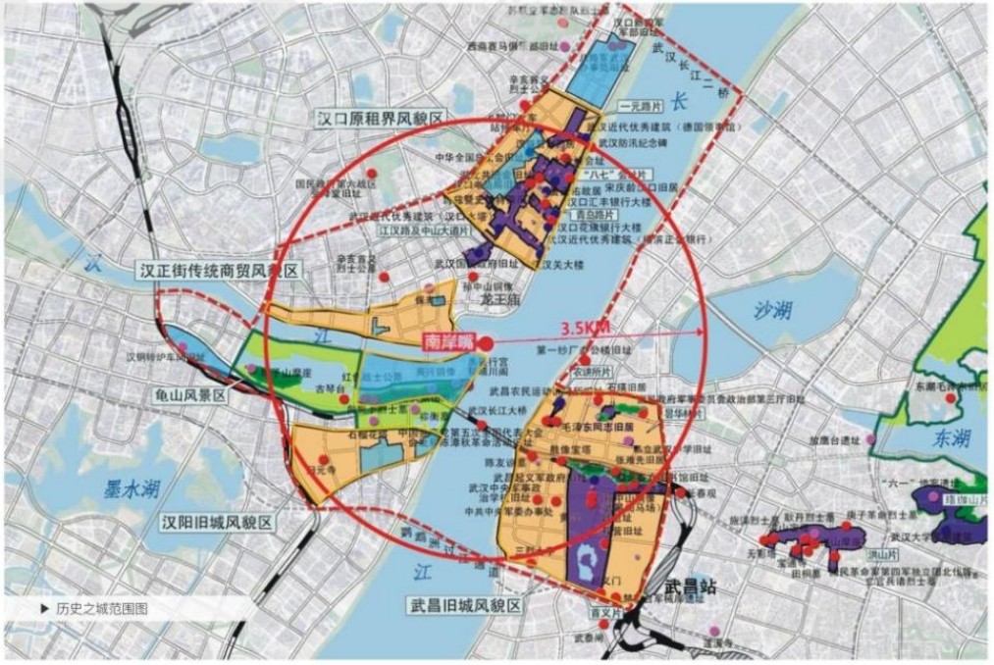
资料来源：《2018武汉市城乡与国土规划图集》
长江新城
空间布局上坚持生态优先、绿色发展的理念，突出以水定城、弹性发展，通过理水、融绿、营城形成疏密有度、水城共融的空间格局。一是构筑长效水安全格局。依托武湖、草湖核心水体构建城市水库，实施上、下湖隔堤工程；构建完善的河道河湖体生态系统，打造融入景观的生态雨水管理体系。二是营造共生绿楔。重视大别山-木兰山-长江的山湖林田河的整体涵养与保护，建构自然本底托盘；构筑十字生态轴、环城七彩森林带、纵横蓝绿网、两级通风廊道。三是传承山水文脉。融汇未来模式，创新科技应用，依托“一湖八湾、内岛外城”，形成“一轴三带、一心十区”的空间结构；空间上采用“台架建城、高地建城、特地特用"方式，构建组团化开发模式。
基础设施上围绕“未来”与“智慧”两大核心主题，构筑高效、韧性和超前的支撑系统。一是打造适应未来出行的城市交通样板，构筑空中、地面、地下一体化交通结构。二是按照绿色、智能、创新要求，构建绿色智慧市政基础设施体系。
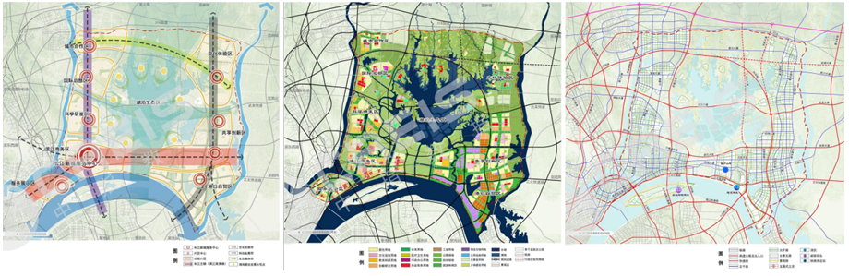
资料来源：《2018武汉市城乡与国土规划图集》

（四）土地市场概况
1、供应情况
根据《市人民政府办公厅关于2020年度市级国有建设用地供应计划的批复》[武政办〔2020)27号]，2020年度武汉市市级（含中心城区和武汉东湖新技术开发区、武汉经济技术开发区，未含东西湖区、汉南区、蔡甸区、江夏区、黄陂区、新洲区，下同）国有建设用地供应指导性计划为37500亩、指令性计划为29530亩，其中，中心城区指导性计划供应土地15000亩、指令性计划供应土地13569亩；上述2个开发区指导性计划供应土地22500亩、指令性计划供应土地15961亩。2020年度市级国有建设用地供应指令性计划中，住宅用地供应规模为7583亩（其中，保障性安居工程和其他还建项目供地规模预测为960亩、租赁住房项目供地规模为180亩、商品房项目供地规模为6443亩）、商服用地供应规模为2175亩、工业用地供应规模为5409亩、公共管理与公共服务用地供应规模为7005亩、交通运输用地供应规模为7358亩。
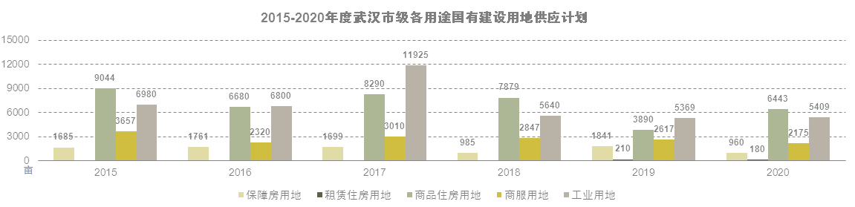
资料来源：武汉市自然资源和规划局
2020年武汉市中心城区商品住房计划用地4278亩，远超2019年的2731亩，但是保障房用地大幅缩减；东湖新技术开发区2020年商品住房计划用地1270亩，比2019年2031亩大幅减少；武汉经济开发区2020年商品住房计划用地895亩，比2019年的928亩小幅减少。
2、成交情况
2015-2017年武汉市市级住宅用地成交量逐年增加，至2018年有小幅下降，至2019年，土地市场较2018年有所回暖，成交宗地数量70宗，较2019年增加18宗，成交建设用地面积472.32万平方米，同比增加12.8%，新增规划建筑面积1461.98万平方米，较去年同期增加8.91%。
2020年上半年，武汉市市级住宅用地成交量较去年同期有所下降，共成交20宗住宅用地，较2019年同期增加15宗，受新冠疫情影响，2020年第一季度仅成交3宗住宅用地，从三月份恢复土地供应后，共成交住宅用地17宗。2020年上半年，武汉市市级住宅用地成交建设用地面积191.39万平方米，同比减少23.71%，新增规划建筑面积588.5万平方米，同比减少28.42%。
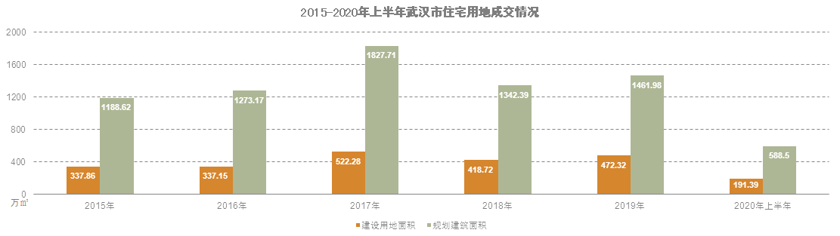
资料来源：CREIS中指数据
2015-2019年，武汉市市级住宅用地成交楼面均价呈上升趋势，由4310元/平方米增长至7516元/平方米，至2020年上半年成交楼面均价已上涨至9142元/平方米，较去年同期增长28.25%。
从溢价率来看，2016年武汉市市级住宅用地溢价率为近5年最高点，为41.5%，随近年逐步推出加大房地产市场调控力度的政策，住宅用地溢价率逐年下降，至2018年，住宅用地平均溢价率降至2.56%，2019年，平均溢价率有所回升，至9.64%，至2020年上半年平均溢价率为4.9%。
从住宅用地出让总金额来看，2015年至2017年逐年增加，分别为512亿元、702亿元、1041亿元，2018年略有减少，为834亿元，2019年为近五年最高点，为1098亿元。
2020年上半年武汉市市级住宅用地出让总金额538亿元，同比下降8.2%，其中2020年1-3月出让总金额仅为85.9亿元。
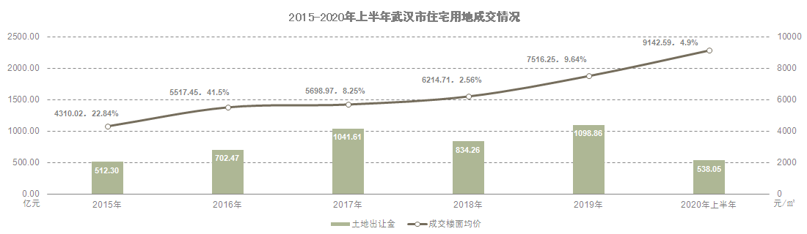
资料来源：CREIS中指数据
注：（未包含东西湖区、汉南区、蔡甸区、江夏区、黄陂区、新洲区）
从区域来看，2020年上半年，汉阳区住宅用地成交面积最多为106万平方米，占比为55%，其次分别为经济技术开发区、青山区、武昌区，成交量分别为28.7万平方米、20.1万平方米、14万平方米，占比分别为15%、10%、7%。
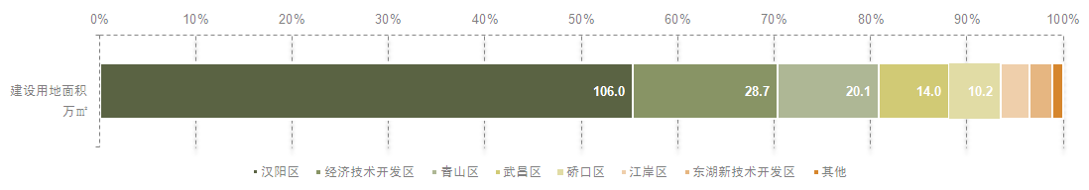
资料来源：CREIS中指数据
3、流拍情况
2015年至2019年武汉市市级共流拍17宗住宅用地，各宗地详情如下。
地块名称 | 区县 | 地块编号 | 详细规划 | 建设用地面积 | 容积率 | 公告时间 | 起始价 | 推出楼面价
硚口区解放大道与建一路交叉口 | 硚口区 | P(2019)153号 | 住宅、商服、交通运输、公园与绿地 | 139569 | ≤4.22 | 2019-10-25 | 786033 | 13345.21
武汉经济技术开发区50R2地块 | 经济技术开发区 | P(2019)190号 | 住宅 | 48101.81 | ≤2.5 | 2019-11-23 | 73236 | 6090.05
江岸区滨江国际商务区五期P12-1地块 | 江岸区 | P(2019)148号 | 住宅、商服、公园与绿地 | 23808 | ≤10.21 | 2019-10-25 | 280000 | 11522.63
洪山区青菱街杨林村 | 洪山区 | P(2019)105号 | 住宅、商服、公园与绿地 | 94300 | ≤2.5 | 2019-08-01 | 109200 | 4631.04
洪山区青菱街杨林村 | 洪山区 | P(2019)106号 | 住宅、商服、公园与绿地 | 98500 | ≤2.5 | 2019-08-01 | 115900 | 4706.59
江岸区滨江国际商务区五期P12-1地块,北至20米宽规划道路,南至20米宽规划601路,东至沿江大道,西至中山大道 | 江岸区 | P(2019)041号 | 住宅、商服、公园与绿地 | 23808 | ≤10.21 | 2019-03-29 | 280000 | 11522.63
洪山区白沙洲大道与白沙四路交汇处 | 洪山区 | P(2018)100号 | 住宅、公园与绿地 | 113780 | ≤3.5 | 2018-08-30 | 194000 | 4871.55
硚口区解放大道以南、沿河大道以北,京广铁路以西,水厂二路以东 | 硚口区 | P(2018)096号 | 住宅、商服公园与绿地、交通运输、科教、公共管理与公共服务 | 138600 | ≤3.5 | 2018-08-30 | 700000 | 14477.76
洪山区南湖大道以南、珞狮南路以东 | 洪山区 | P(2018)088号 | 住宅、商服、公园与绿地 | 57200 | ≤2.5 | 2018-08-17 | 87700 | 6211.04
洪山区建和村A包 | 洪山区 | P(2015)151号 | 住宅、商服用地 | 102365.8 | 1.28、3.50 | 2015-11-13 | 70760 | 2083.62
洪山区建和村B包 | 洪山区 | P(2015)152号 | 住宅用地 | 161994.9 | 3.35、3.50 | 2015-11-13 | 115050 | 2042.79
武昌区鹦鹉洲长江大桥以南、梅花园小区以西 | 武昌区 | P(2015)102号 | 住宅、商服用地 | 21492 | 3.25 | 2015-09-25 | 12800 | 1832.52
青山滨江商务区启动项目一(D-1地块、D-2地块、39-1地块) | 青山区 | P(2015)066号 | D-1地块、D-2地块为商服用地,39-1地块为住宅用地 | 99868 | d-1地块:6.51、d-2地块:6.5,39-1地块:3.62 | 2015-07-23 | 194600 | 4190.21
青山滨江商务区启动项目二(E-1地块、44-1地块、44-2地块) | 青山区 | P(2015)067号 | E-1地块、44-1地块为商服用地、44-2地块为住宅用地 | 46084 | e-1地块:8.6、44-1地块:264、44-2地块:4.24 | 2015-07-23 | 91700 | 4113.77
洪山区卓刀泉村、白沙洲地区(A包) | 洪山区 | P(2015)009号 | 住宅、商服、文体娱乐、医卫慈善 | 126408.9 | 3.78-4.01 | 2015-01-23 | 145460 | 2999.17
洪山区卓刀泉村、白沙洲地区(B包) | 洪山区 | P(2015)010号 | 住宅、商服、文体娱乐 | 145419.8 | 2.47-4.12 | 2015-01-23 | 131520 | 2594.08
洪山区卓刀泉村、白沙洲地区(C包) | 洪山区 | P(2015)011号 | 住宅、商服 | 165590 | 3.25、4.27 | 2015-01-23 | 134060 | 2424.67
单位：平方米、万元、元/平方米
资料来源：CREIS中指数据

2020年武汉市市级土地出让情况一览表
序号 | 地块名称 | 区县 | 地块编号 | 详细规划 | 建设用地面积 | 容积率 | 成交日期 | 受让单位 | 成交价 | 成交楼面价 | 溢价率
1 | 硚口区利济北路和京汉大道交汇处 | 硚口区 | P(2020)052号 | 住宅、商服、公园与绿地 | 13077 | 按地上最大计容建筑面积与地上规划用地面积的比值计算 | 2020-08-27 | 武汉鑫东辉房地产开发有限公司 | 134555 | 15953.87 | 0
2 | 东湖新技术开发区神墩三路以南、高新二路以北、高科园一路以东、高科园二路以西 | 东湖新技术开发区 | P(2020)073号 | 住宅 | 45754.41 | ≥0,≤2.5 | 2020-08-11 | 成都德商置业有限公司 | 164680 | 14369.97 | 105.39
3 | 东湖新技术开发区花城大道以北、土吴路以西 | 东湖新技术开发区 | P(2020)074号 | 住宅 | 59410.58 | ≥1,≤1.35 | 2020-08-11 | 武汉云盛志合置业有限公司 | 61363 | 7650.84 | 2.51
4 | 武汉经济技术开发区16MD、19R2地块 | 经济技术开发区 | P(2020)079号 | 住宅、商服 | 106814.13 | ≥0,≤3 | 2020-08-11 | 武汉建工富强置业有限公司 | 194829 | 6336.81 | 0
5 | 武汉经济技术开发区142R2、167R2地块 | 经济技术开发区 | P(2020)078号 | 住宅、商服 | 128128.98 | ≥0,≤2.5 | 2020-08-11 | 武汉弘飞房地产开发有限公司 | 92446 | 2886.03 | 0
6 | 东湖新技术开发区花山大道以东、花城大道以北 | 东湖新技术开发区 | P(2020)075号 | 住宅 | 68931.36 | ≥1,≤1.35 | 2020-08-11 | 武汉联投武地房地产有限公司 | 84628 | 9094.18 | 21.54
7 | 武汉经济技术开发区23C36地块 | 经济技术开发区 | P(2020)068号 | 住宅、商服 | 60818.71 | ≥0,≤2.2 | 2020-07-30 | 武汉中设众安房地产开发有限公司 | 62444 | 4653.06 | 0.81
8 | 江岸区(长江新城起步区幸福垸)A、B、E地块位于浦兴路以南、黄莺路以北,游湖三路以西,C、D、F1、F2地块位于浦园路以南、藤子中路以北,游湖一路以东,游湖三路以西 | 江岸区 | P(2020)072号 | 住宅、商服、公园与绿地 | 118680 | ≥2.75,≤3.85 | 2020-07-30 | 宁波宣兴置业有限公司 | 233800 | 6286.64 | 0
9 | 东湖新技术开发区神墩三路以南、高科园一路以西、高新二路以北、高科园路以东 | 东湖新技术开发区 | P(2020)071号 | 住宅 | 109800.39 | ≥1,≤2.5 | 2020-07-24 | 武汉新高兴谷置业有限公司 | 190830 | 6951.89 | 0
10 | 洪山区站东路和八坦北路交汇处东北侧 | 洪山区 | P(2020)062号 | 住宅、公园与绿地 | 6500 | ≤2.31 | 2020-07-24 | 武汉世茂天润置业有限公司 | 12170 | 8113.32 | 0
11 | 武汉经济技术开发区10C36、11C36地块 | 经济技术开发区 | P(2020)069号 | 住宅、商服 | 22969.15 | ≥0,≤2.4 | 2020-07-24 | 湖北中城乡香樾房地产开发有限公司 | 20500 | 4034.4 | 0
12 | 武汉经济技术开发区23R2地块 | 经济技术开发区 | P(2020)059号 | 住宅 | 87668.38 | ≥0,≤2.5 | 2020-07-14 | 武汉禹洲舜鸿置业有限公司 | 285043 | 13005.51 | 86.86
13 | 汉阳区汉阳大道以南,拦江路以北,鹦鹉大道以东,阳新路以西 | 汉阳区 | P(2020)013号 | 住宅、商服、文化、公园与绿地 | 105880 | ≥0,≤4.27 | 2020-06-30 | 中海企业发展集团有限公司 | 661000 | 14533.86 | 10.17
14 | 青山区建设五路以东,建设六路以西,临江大道以南,武九铁路以北的区域 | 青山区 | P(2020)051号 | 住宅、商服、公园与绿地 | 127858 | 按照地上、地下最大建筑面积与净用地面积比值计算 | 2020-06-30 | 武汉侨滨置业有限公司 | 666575 | 12648.47 | 0
15 | 东湖新技术开发区神墩五路以南、芷泉路以西、高新三路以北、豹溪路以东 | 东湖新技术开发区 | P(2020)049号 | 住宅 | 15478.19 | 按计容建筑面积与净用地面积的比值计算 | 2020-06-30 | 武汉恒瑞众诚房地产开发有限公司 | 63566 | 13270.55 | 92.82
16 | 东湖新技术开发区神墩二路以南、高科园二路以西、神墩三路以北、高科园一路以东 | 东湖新技术开发区 | P(2020)048号 | 住宅 | 28530.76 | 按计容建筑面积与净用地面积的比值计算 | 2020-06-30 | 武汉南控房地产开发有限公司 | 96225 | 13514.75 | 93.13
17 | 汉阳区汉阳大道以南,拦江路以北,阳新路以东,滨江大道以西 | 汉阳区 | P(2020)014号 | 住宅、商服、公园与绿地 | 69900 | ≥0,≤7.76 | 2020-06-30 | 中海企业发展集团有限公司 | 781000 | 14325.02 | 8.47
18 | 青山区建设四路以东,武九铁路生态长廊以南,和平公园以西及以北的区域 | 青山区 | P(2020)043号 | 住宅、商服、公园与绿地 | 72827 | ≥0,≤3.45 | 2020-06-18 | 武汉融创思远置业有限公司 | 211240 | 8415.94 | 0.24
19 | 汉阳区总港路以西、四新南路以北 | 汉阳区 | P(2020)042号 | 住宅、商服、公共管理与公共服务 | 185200 | ≥0,≤2.22 | 2020-06-18 | 武汉新绿文旅有限公司 | 221000 | 5381.06 | 12.76
20 | 洪山区平安街与富安街交叉口东南角 | 洪山区 | P(2020)040号 | 住宅、商服、社会福利设施、公园与绿地 | 23200 | ≥0,≤3.09 | 2020-06-18 | 武汉蓝恺置业有限公司 | 46300 | 6448.47 | 0.87
21 | 汉阳区芳草路与四新大道交叉口西南角 | 汉阳区 | P(2020)035号 | 住宅、商服 | 71752 | ≤4 | 2020-05-29 | 中城乐(武汉)文化产业管理有限公司 | 109700 | 4298.88 | 0
22 | 武汉经济技术开发区149R2地块 | 经济技术开发区 | P(2020)033号 | 住宅、商服、卫生、体育 | 122987.18 | ≤2.38 | 2020-05-29 | 武汉融首新创投资发展有限公司 | 74938 | 2556.65 | 0
23 | 武昌区中北路和乐业路交汇处东北侧 | 武昌区 | P(2020)034号 | 住宅、商服、公园与绿地 | 40105.82 | ≤5.24 | 2020-05-29 | 华御汉(武汉)房地产开发有限公司 | 194945 | 8738.01 | 0
24 | 武昌区和平大道与团结路交汇处 | 武昌区 | P(2019)212号 | 住宅、商服 | 43378 | ≥0,≤4.83 | 2020-05-19 | 武汉清龙置业有限公司 | 292795 | 13962.56 | 0
25 | 武汉经济技术开发区18R2、56R2地块 | 经济技术开发区 | P(2020)025号 | 住宅 | 115731.34 | ≥0,≤2.3 | 2020-05-19 | 武汉车都置业有限公司 | 91486 | 3435.86 | 0
26 | 硚口区解放大道与建一路交叉口 | 硚口区 | P(2020)022号 | 住宅、商服、交通运输、公园与绿地 | 102117 | ≥0,≤3.69 | 2020-05-19 | 招商局地产(武汉)有限公司 | 588730 | 15632.77 | 0.86
27 | 武汉经济技术开发区50R2地块 | 经济技术开发区 | P(2020)017号 | 住宅 | 48101.81 | ≤2.5 | 2020-04-24 | 武汉德杭置业有限公司 | 94736 | 7877.93 | 29.36
28 | 江岸区二七街道,南至二七路、北至二七北路、东至黄埔人家小区、西至规划路 | 江岸区 | P(2020)020号 | 住宅、商服 | 57446 | ≤4.33 | 2020-04-24 | 武汉市江岸国有资产经营管理有限责任公司 | 293820 | 11800 | 0
29 | 武昌区星海路以北 | 武昌区 | P(2020)018号 | 住宅 | 4010 | ≤4.22 | 2020-04-24 | 武汉合富联银置业发展有限公司 | 32500 | 19196.68 | 0
30 | 汉阳区四新中路两侧 | 汉阳区 | P(2020)012号 | 住宅、商服、公共管理与公共服务 | 406400 | ≥0,≤1.46 | 2020-03-31 | 武汉兴茂置业有限公司 | 300600 | 5060.6 | 0
31 | 武昌区石牌岭路与工大路交汇处 | 武昌区 | P(2020)010号 | 住宅、商服 | 52298 | ≤4.31 | 2020-03-31 | 武汉文泓置业有限公司 | 235200 | 10439.4 | 0
32 | 汉阳区芳草路以东、四新南路以北 | 汉阳区 | P(2020)011号 | 住宅、商服、公共管理与公共服务 | 220700 | ≥0,≤3.06 | 2020-03-31 | 武汉兴茂置业有限公司 | 324100 | 4794.38 | 0
单位：平方米、万元、元/平方米、%
资料来源：CREIS中指数据

（五）房地产市场概况
2019年武汉市市级商品住宅供应略有下降，成交面积有较大增长，分别为1275.31万平方米、1338.44万平方米，同比增长-7.9%、66.5%，成交均价涨幅较大，为16318元/平方米，同比增长36%。
2020年上半年，武汉市市级商品住宅供应量为375.95万平方米，同比减少22.1%；2020年上半年月，武汉市市级商品住宅成交量为273.66万平方米，同比减少47.1%；2020年上半年月，商品住宅成交均价19334元/平方米，同比增长25.2%。
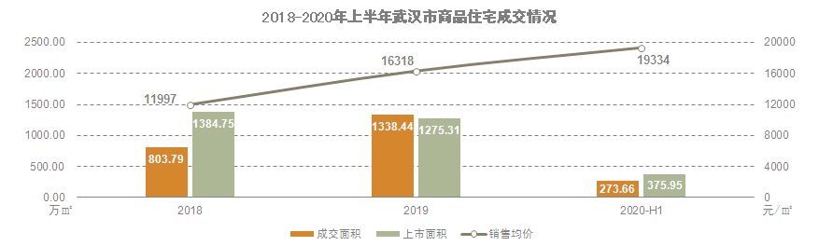
资料来源：武汉市住房保障和房屋管理局、CREIS中指数据
受疫情影响，武汉楼市上半年停摆了几个月，2020年第一季度武汉市商品住宅供应、成交受到明显影响，2020年2月，商品住宅供应量、成交量为0，随疫情得到控制，2020年第二季度市场回暖明显，成交量有所上涨。
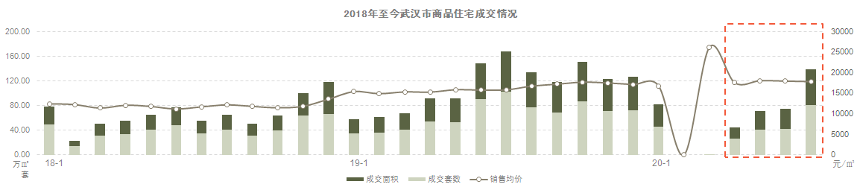
资料来源：武汉市住房保障和房屋管理局、CREIS中指数据
2020年1-7月成交主力区域为洪山区、汉阳区、东西湖高新区；从成交价格来看，武昌区、江汉区成交均价最高，分别为26698元/平方米、25173元/平方米。
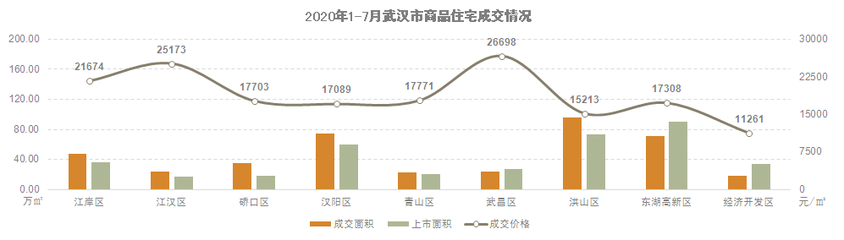
资料来源：武汉市住房保障和房屋管理局、CREIS中指数据
2020年8月，武汉市商品住宅可售面积1488万平方米，环比上升1.8%，按照平均近6个月销售情况，出清周期为10.97个月，较上月缩短3.4个月。
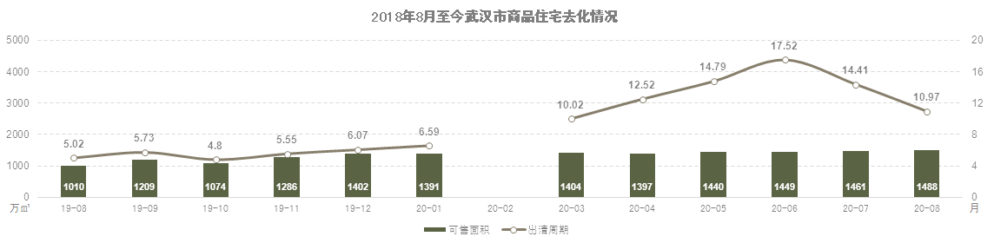
资料来源：CREIS中指数据
2020年1-7月，武汉市市级共供应非住宅公寓5908套，较去年同期减少38.8%；供应面积46.9万平方米，较去年同期减少47.2%；成交3854套，较去年同期减少42.2%；成交面积21.6万平方米，较去年同期减少36%；成交均价13367元/平方米，较去年同期下降16.6%。
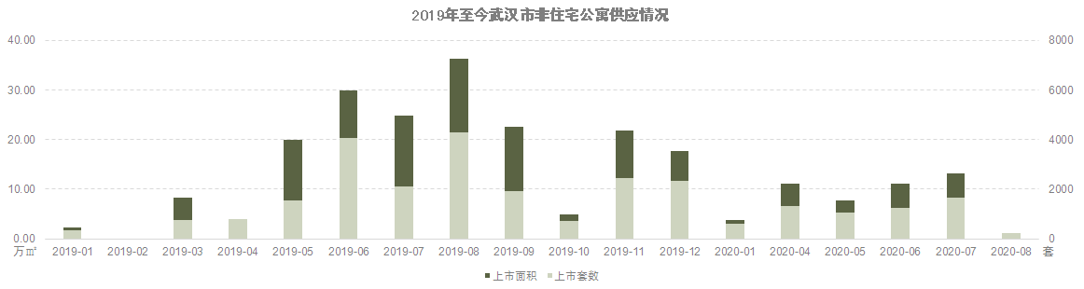
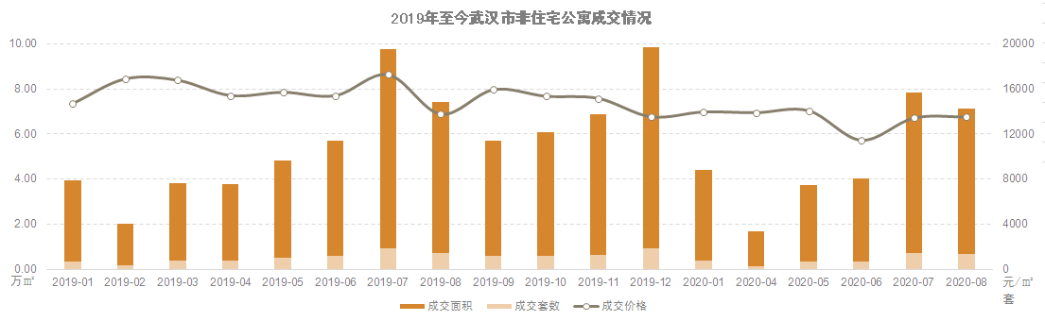
资料来源：CREIS中指数据
从区域来看，2020年1-7月，武汉市非住宅公寓成交主要集中在汉阳区、洪山区、东湖新技术开发区，成交套数分别为1048套、922套、612套，成交面积分别为6.2万平方米，4.2万平方米、3.8万平方米。从成交价格来看，武昌区成交均价最高为17720元/平方米，其次为江汉区16932元/平方米。
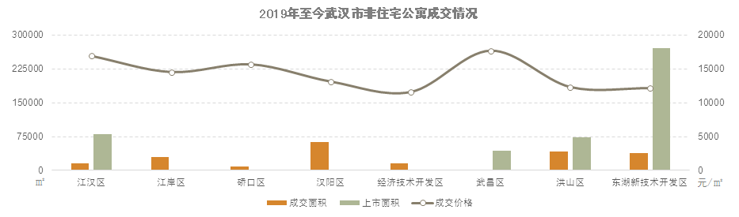
资料来源：CREIS中指数据

（六）房地产政策
政策 | 文件 | 内容
限购 | - 《武汉市人民政府办公厅关于进一步促进我市房地产市场持续平稳健康发展的意见》[武政办[2016]159号]  - 《武汉市房管局关于扩大住房限购范围的通知》[武房发[2016]102号]  - 《市人民政府关于加强长江新城规划区域管理的通告》[武政规[2019]31号] | 1、限购区域  （1）七个中心城区：江岸区、江汉区、硚口区、汉阳区、武昌区、青山区、洪山区  （2）三个新区：武汉东湖新技术开发区、武汉经济技术开发区（不含汉南区）、市东湖生态旅游风景区  （3）部分区域：  ①东西湖区金银湖、金银潭、吴家山片（京珠高速以东、沪蓉高速以南、府河及宏图路以西）；  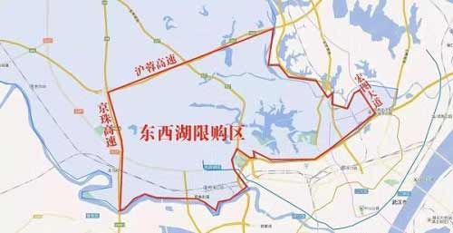  ②江夏区纸坊、庙山、大桥、藏龙岛片（江夏区107国道以东、沪渝高速以北）；  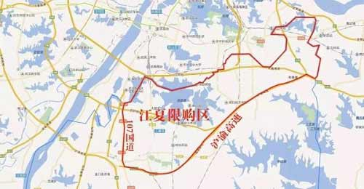  ③黄陂区盘龙城片（武汉外环绕城高速以东、后湖以南、岱黄高速公路以西、府河以北）；  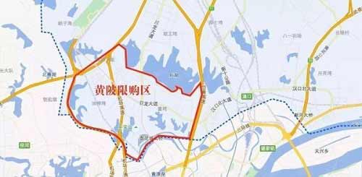  ④长江新城起步区限购+限售（东至武湖泵站河，南至长江北岸，西至滠水河、府河，西南至张公堤路，北至江北铁路）。  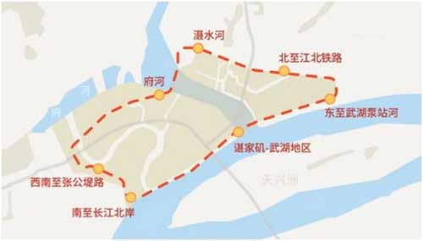
限售 | - 《市人民政府关于加强长江新城规划区域管控工作的通告》[武政规[2017]35号] | 1、长江新城近期起步区内实行存量房限售政策，取得《不动产权证书》或者《房屋所有权证》未满3年的房屋，不得上市交易。
贷款 | - 《中国人民银行武汉分行中国银行业监督管理委员会湖北监管局关于进一步加强住房信贷政策管理的通知》  - 《关于印发武汉新建商品房和存量房住房公积金个人贷款实施细则的通知》（发布日期：2019年9月12日） | 1、本市户籍  ①首套房：在武汉无房无贷，则在限购区域购房，首付比例不低于30%；  ②二套房：在武汉市拥有1套住房（无论贷款结清与否），则在限购区域买房，二套房首付比例不低于50%，购买非普通住宅（144平以上）首付比例不低于70%；  ③二套房及以上：在武汉市拥有2套及以上住房，则不得在限购区域内购房。  2、非本市户籍  ①买房条件：提供自购房之日起前2年（含2年）在武汉市连续缴纳社会保险或者个人所得税证明，对补缴的社会保险或者个人所得税不予认定；  ②首套房：在武汉无房无贷，则在限购区域购房，首付比例不低于30%；  ③二套房：在武汉市已经拥有1套及以上住房，则不得在限购区域内购房。  3、公积金贷款  ①二套房认定标准发生变化  缴存职工符合武汉公积金贷款条件，申请公积金贷款的房屋被认定为二套房的，家庭名下首套房面积超过144㎡，仍可申请二套房公积金贷款。  ②二手房公积金贷款最长期限延长  存量房最长贷款期限不超过30年。  ③女职工申请公积金贷款的年龄上限提高  新增“党政机关、人民团体中的正、副县处级及相应职务层次的女干部，事业单位中担任党务、行政管理工作的相当于正、副处级的女干部和具有高级职称的女性专业技术人员年满60周岁退休的，需提供单位文件或者加盖单位公章的说明”。  该项规定说明，此类女职工申请公积金贷款的年龄上限已由55周岁延长至60周岁，贷款年限也随之增加了5年。  ④父母子女联名购房不能申请公积金贷款  父母子女联名购买新建商品房或存量房的情况，不能申请公积金贷款，可选择商业贷款。
限价 | —— | 1、2017年5月10日起执行装修分段指导价，装修标准将分为6档价，对于不接受全装修价格指导的，或经查验不符合要求的，暂缓核发预售许可证：  预售备案单价不超过1万元的楼盘，装修价格不高于2000元；  单价1万元至1.5万元的，装修价格不高于2500元；  单价1.5万元至2万元的，装修价格不高于3000元；  单价2万元至2.5万元的，装修价格不高于3500元；  单价2.5万元至3万元的，装修价格不高于4000元；  单价3万元以上的，装修价格不高于5000元。
预售 | - 《关于支持房地产开发企业复工复产确保我市房地产市场平稳健康发展的六条措施》 | 1、适当调整预售许可形象进度要求。2020年10月1日以前取得施工许可证的房地产开发项目，其开发投资额达到25%以上，且高层建筑形象进度达到1/4以上、多层（含六跃七层）及低层建筑形象进度达到正负零，即可申请办理预售许可。  2、提高预售监管资金使用效率。2020年10月1日之前，在重点监管资金增加“项目主体结构达到三分之二进度”拨付节点，累计拨付额度不超过重点监管资金标准的55%；进一步降低开发企业财务成本，开发企业申请使用银行保函等额替换重点监管资金时，无需签订《新建商品房预售资金监管协议书补充协议》，银行保函有效期原则上不低于6个月；项目取得《建设工程竣工验收备案表》且已按规定足额缴存住宅专项维修资金的，开发企业可申请使用重点监管资金，累计申请额度为重点监管资金标准的100%，并可申请撤销监管账户的监管；对受疫情影响经营困难或疫情防控期间作出贡献的企业，在工程进度未达到规定的用款节点，可申请预支重点监管资金。
摇号 | - 《<武汉市刚需无房家庭首次购买新建商品住房优先选房操作规程（试行）>的通知》[武房规[2018]4号]  - 《市住房保障房管局关于修订<武汉市刚需无房家庭首次购买新建商品住房优先选房操作规程（试行）>的通知》[武房规[2018]7号] | 1、适用对象：意向购房家庭满足以下条件可优先选购１套新建商品住房：①在我市无自有住房；②符合我市住房限购政策规定；③自本次购房之日起前3年内在我市无住房交易记录。  2、房源范围：符合以下标准的新建商品住房项目纳入优先购房范围：①预售备案均价低于20000元/平方米（不含20000元/平方米）的新建商品住房项目；②开发企业应将上述新建商品住房项目中户型建筑面积低于140平方米（不含140平方米）的准售房源，采取公证摇号方式随机选取不少于80%的比例（含80%）纳入优先选房范围。其中，江岸区后湖片区、汉阳区四新片区、洪山区白沙洲片区、东湖高新区光谷东片区、东西湖区常青片区、蔡甸区等热点区域，按100%的比例纳入优先选房范围。  3、优先选房：开发企业依据公示的结果有序组织意向购房人按摇号顺序选房。优先选房后，剩余房源由开发企业自主决定销售方式并纳入准售房源统一面向社会公开销售。
人才 | —— | 1、对符合湖北省“百人计划”、武汉“城市合伙人”、“黄鹤英才计划”等人才项目（含武汉东湖新技术开发区“3551”光谷人才计划和武汉经济技术开发区“高端人才聚集工程”）人选的，本人及共同生活的配偶、子女及父母（符合投靠条件），可申请登记武汉市常住户口。  2、对在汉就业创业非本市户籍的博士研究生、硕士研究生（含具有国家教育行政部门认可的海外学历回国人员）、高级专业技术人才和引进的高技能人才，本人及共同生活的配偶、子女、父母（符合投靠条件）,可申请登记武汉市常住户口。  3、高等学校专科及以上毕业生（经教育部认证），年龄不满45周岁的（博士研究生、硕士研究生不受年龄限制），可凭毕业证申请登记为武汉市常住户口，其配偶及未成年子女均可随迁落户。  4、在汉规模以上工业企业、资质等级建筑业、房地产开发经营企业、限额以上商业企业、规模以上服务业企业的非本市户籍高管班子成员，有合法稳定住所（含合法租赁），连续参加城镇社会保险1年以上，本人及共同生活的配偶、子女、父母（符合投靠条件）,可申请登记武汉市常住户口。  5、获得国家、省、市劳动模范称号、"五一"劳动奖章的外来务工人员及其他特殊贡献者，有合法稳定住所（含合法租赁），根据本人意愿，可在居住地申请登记武汉市常住户口。
土拍 | —— | 自2016年三季度开始，武汉市先后出台了《关于促进房地产市场持续平稳健康发展的意见》（武房发[2016]77号）等四轮土地调控政策，明确对住宅类项目实施地价“熔断”机制，从“做加减法”、“规划方案评比”、“一次报价”，到当前主要采取“竞配建”措施。当前，武汉市“限地价、竞配建”的调控政策为：  ①科学合理制定出让起始价，在确保不出现土地总价、单价、楼面地价三个“地王”的前提下，按不超过起始价200%的原则确定出让最高价；  ②当竞价达到出让最高价后，转换为竞无偿配建地块内的公共租赁住房占商品住房比例，一般竞拍幅度为0.5%，不设上限，竞拍无偿配建公共租赁住房占比最高的为竞得人；  ③所建公共租赁住房在建成后，须按规定无偿移交给项目所在区人民政府。  此外，2018年出让的P（2018）101号地块，也曾加入“竞无偿移交商业建筑面积”的条件。如土地“熔断”后直接进入“竞配建”环节，“竞配建”包含“竞配建公园”、“竞配建公共租赁住房”和“竞无偿移交商业建筑面积”。即：先竞配建公园，竞拍总价达到1.5亿元后仍有竞争的，则转为竞配建公共租赁住房比例，若竞争达到住宅规划建筑面积上限后仍有竞争的，则转为竞无偿移交商业建筑面积。
商办产品 | —— | 武汉商办产品不限购、不可落户、首付比例50%、贷款最高10年。

（七）区域市场分析
1、区域概况
武汉经济技术开发区（与汉南区实行“政区合一”管理体制）位于武汉西南，1991年5月动工兴建，1993年4月经国务院批准为国家级经济技术开发区，2000年4月国务院批准设立湖北武汉出口加工区。从1996年开始，历经托管蔡甸区沌口街、沌阳街、军山街及整体托管汉南区等四次“空间扩展”，开发区规划控制面积由31平方公里扩大到489.7平方公里，下辖7个街道，实有人口45.9万（其中户籍人口28万、流动人口17.9万）。经过27年的发展，开发区已形成以汽车及零部件、电子电器、生物医药等为支撑的产业集群，2019年区域GDP总量1643亿元，2021年发展目标为国家产业转型发展示范区和大武汉建设引领区。
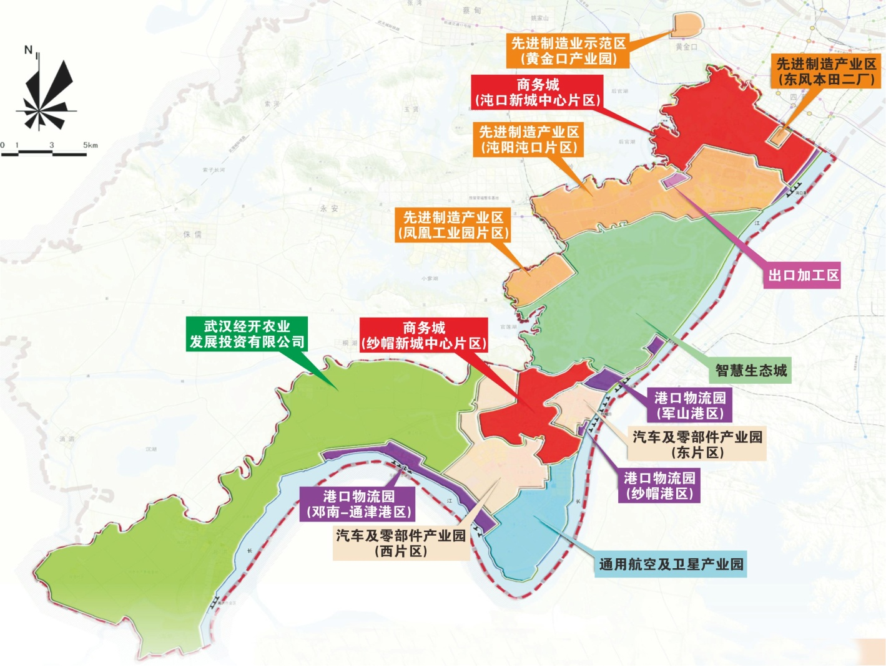
- 先进制造产业区  60.62平方公里，重点发展汽车及零部件产业、电子电器、智能装备等制造业。 | - 港口物流园  49.84平方公里，重点发展港口物流和临港工业。
- 智慧生态城  89.82平方米公里，重点发展新一代信息技术、智慧城市服务业、健康养生、文化体验等产业。 | - 汽车及零部件产业园  34.79平方公里，重点发展汽车零部件制造、再制造、分装，同时兼顾发展汽车教育和研发。
- 商务城  60.94平方米公里，重点发展总部经济、文化创业、体育产业，着力打造城市综合体、工业设计中心等重点项目。 | - 农业发展投资有限公司  157.36平方公里，依托邓南、湘口一带的农业资源打造5-8个全国驰名商标品牌，建立1-2个省级农业技术研发中心。
- 综合保税区  1.01平方公里，重点发展汽车整车及零部件、电子信息、珠宝设计保税加工，保税物流、高端进口商品展示、跨境电子商务等现代服务业。 | - 通用航空及卫星产业园  24.75平方公里，重点发展通用航空和卫星产业。

2、区域定位
本项目位于武汉经济开发区内的智慧生态城园区，按照武汉市城市总体规划（2017-2035年），武汉市城市结构为“1主城+3副城+3新城组群+1新城”，三环以内区域为主城，智慧生态城属于车都副城板块，于2015年5月正式设立，规划面积89.82平方公里，是开发区(汉南区)设立的八大园区之一。智慧生态城居于武汉开发区“两轴两核”战略布局的中心位置和“四都”建设的重要板块，是武汉开发区推动转型升级、实现高质量发展的重要承载地。
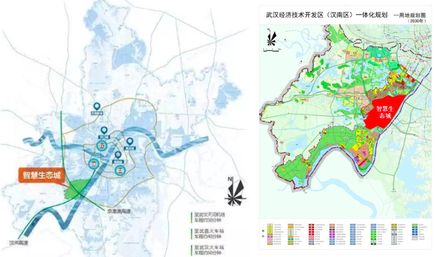
智慧生态城生态环境优美，区位优势突出。园区毗邻长江，通顺河贯穿其中，状元湖、官莲湖、硃山湖等12个湖泊镶嵌其中，大军山、龙灵山、硃山、鸳龙山等11座山峰绵延起伏，形成了“依山而居、傍水而生”的优美环境。地处武汉长江主轴南端，交通便利，距离天河机场及武昌站、汉口站、武汉站行程不超过40分钟。通过有轨电车、地铁、城市快速公交等，与京港澳高速、沪蓉高速以及城市三环线、四环线、外环线等快速交通道路相连，构建起了便捷通达的交通体系。
智慧生态城坚持生态优先、智慧赋能、产城融合发展理念，大力发展新能源与智能网联汽车、人工智能及智能制造、检验检测、智能家居、高端文化旅游及康养等带动效应强、科技含量高、资金和人才密集型产业。经过几年的努力拼搏，特色产业不断集聚，中建三局绿投总部、湖北工建科技产业园、建筑业总部大厦、金发科技研发中心等重点项目相继落户，为武汉开发区（汉南区）高质量发展再造新引擎、增添新活力。武汉新能源汽车工业技术研究院、中科先进院武汉分院、哈工大机器人集团武汉国际创新研究院等科技创新智慧平台相继投入运营，科创产业链初具雏形，高层次人才加速集聚，原创成果不断涌现。以融创·首创武汉经开国际智慧生态城为依托，建设“智慧长江活力中心”“产城融合创新样板区”“国际生态文化旅游区”，强化城市服务配套和高端特色城市功能，打造未来城市亮点区块。深入贯彻绿色、生态和高质量发展理念，创建龙灵山公园4A级景区，引进奥山冰雪运动小镇等文旅项目，推动硃山山体修复、复绿，以5A标准打造1500亩山体公园。
智慧生态城抢抓5G新基建战略新机遇，大力推动武汉四大国家级基地之一——新能源与智能网联汽车基地建设。结合国家工信部、住建部示范、试点有关要求，聚力打造智能网联汽车测试示范区，将建成总里程达150公里的开放测试道路，建成基于5G通信技术的C-V2X规模化车路协同自动驾驶示范网络，满足不同智能化程度道路自动驾驶测试和多种智能汽车应用运营需要，实现智能汽车与智慧城市融合发展。加快建设封闭测试场，加强仿真测试平台、专业测试实验室建设，构建封闭测试、开放道路测试、仿真测试“三位一体”的自动驾驶测试体系。依托智能网联汽车测试、应用平台和产业联盟，广泛集聚资源参与自动驾驶技术及产业化研究，培育智能网联汽车产业生态，促进智能网联汽车技术创新与产业加快发展。
智慧生态城整体规划科学，公共配套服务完善。已基本形成干支相连的骨干路网体系，水、电、气等市政公用及配套设施基本完善。下一步将加快建成全力三路延长线跨通顺河桥梁、硃山路下穿汉洪高速通道等节点工程，启动长江左岸大道（军山段）等道路建设，加快地铁16号线建设，进一步完善基础设施配套，提升城市功能品质。
未来，智慧生态城将继续坚守“生态优先”发展战略，以产业转型、产城融合为抓手，以打造代表武汉未来的山水宜居休闲城、创新活力新都市为目标，以塑造山水生态环境、引进新兴产业、打造智慧城市为特点，集聚高端人才和高端业态，支撑“中国车都”转型升级，打造长江经济带高质量发展示范区。
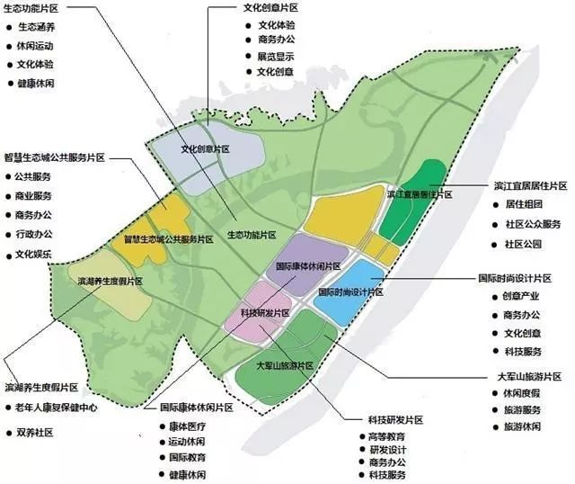
- 智慧生态城公共服务区  智慧生态城公共服务区以公共服务、商业服务、商务办公、行政办公文化娱乐为主要功能，是智慧生态城的核心区，围绕川江池优美的自然山水环境，建设企业服务中心、综合数据中心、展示体验中心、特色商区、川江池智慧公园、人才服务中心和智慧社区等项目。 | - 文化创意区  文化创意区以文化体验、商务办公、展览展示为主要功能，重点发展文化创意产业、健康休闲产业，建设文化遗产认证中心、主题酒店、鸟语林、蓝莓种植园、城市汽车赛道等项目。建筑依山傍水，以新中式徽派风格为主，环境典雅，绿树掩映、与自然山水相呼应。
- 国际时尚设计区  国际时尚设计区以创意产业、商务办公为功能，重点发展文化创意、科技服务产业，建设新能源汽车研发中心、数字家庭体验中心、总部花园等项目，建筑群掩映与绿荫丛中，建筑风格时尚，营造活力，新颖的人性化办公环境。 | - 大军山旅游区  大军山旅游区以休闲度假、旅游服务为主要功能，重点发展旅游休闲产业。依托大军山优越的文化与自然环境，复建碧云寺，打造佛学文化区，建设度假小镇、风情商街、旅游综合体等项目，建筑尺度亲切宜人，建筑形式隐约古韵，与环境相映成趣，焕发独特魅力。
- 科技研发区  科技研发区以高等教育、研发设计、商务办公为主要功能，重点发展科技服务产业。建设企业孵化器、创新型中小企业园。建筑简约明快，营造宁静的研发设计氛围。 | - 国际康体休闲区  国际康体休闲区以康体医疗、运动休闲、国际教育为主要功能，重点发展健康休闲产业。依托现有高尔夫项目，建设医疗综合体、旅游服务中心、国际学校、康体运动公园等项目。建筑尺度宜人，环境优雅，绿化良好，形成高端、恬静的休闲场所。
- 滨湖养生度假区  滨湖养生度假区主要由老年人康复保健中心、双养社区等功能组成。邻湖建筑以低层为主，逐步过渡到多层，建筑尺度不宜过大，形式自然现代、清幽典雅、绿荫掩映、与山水环境相和谐。 | - 江高档居住区  江高档居住区由居住组团结合全方位的社区公共服务及社区公园组成。该片区地理位置优越，生活配套设施齐全，生活环境优良，充分体现了宜居理念。
- 生态功能区
生态功能区以生态涵养、休闲运动、文化体验为主要功能，重点发展健康休闲产业，建设集生态保育、文化体验、生态旅游及科普教育为一体的生态型郊野公园群。

3、区域房地产市场概况
1）供应
2015年至2017年，武汉经济技术开发区商品住宅用地供应变化较大，2018年至2020年供应趋于平稳，2017年供应量最多约为86万平方米，为近六年最高点，2016年为近六年最低点，仅供应38.67万平方米，2018年至2020年供应量均约60万平方米。
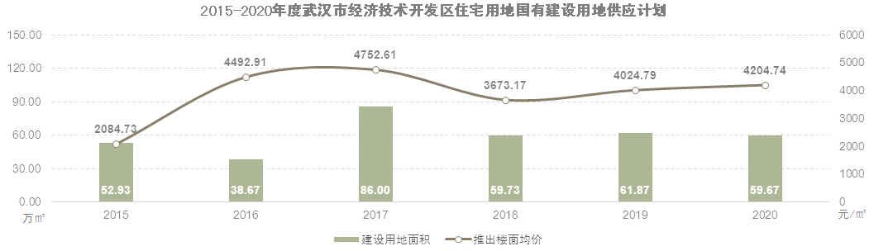
资料来源：武汉市自然资源和规划局、CREIS中指数据
2）成交
2016-2019年，武汉经济技术开发区住宅用地成交面积逐年上升，2019年达到近五年最高水平，为75.71万平方米，同比增长18.7%，为近五年来最高水平。
2020年上半年，武汉经济技术开发区住宅用地成交量较去年同期有所下降，共成交3宗住宅用地，较2019年同期减少1宗，成交建设用地面积39.03万平方米，同比减少26.5%，新增规划建筑面积67.96万平方米，同比减少27.4%。
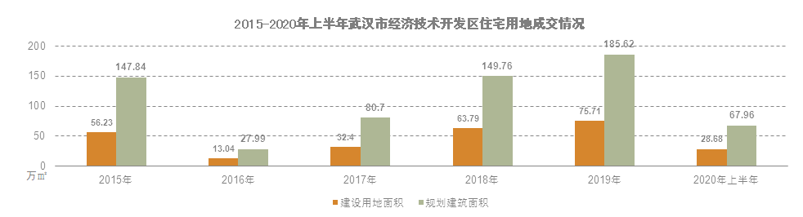
资料来源：CREIS中指数据
2015-2017年，武汉经济技术开发区住宅用地成交楼面均价逐年上涨，2017年成交楼面均价为近五年最高点，为6151元/平方米，2018年至2020年成交楼面均价趋于平稳，2019年成交楼面均价为4109元/平方米，较2018年下降8.4%。2020年上半年，武汉经济技术开发区住宅用地成交楼面均价为3842元/平方米，较去年同期下降15.6%。
从溢价率来看，2015年武汉经济技术开发区市住宅用地平均溢价率为近5年最高点，为41.61%，2020年上半年平均溢价率为8.97%，较2019年同期下降1.53个百分点。
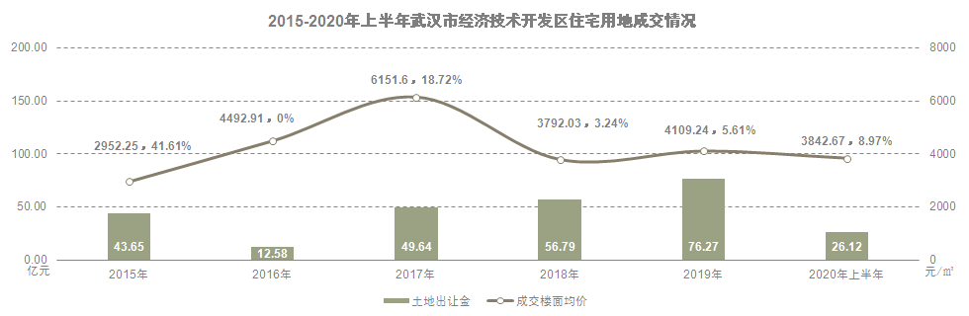
资料来源：CREIS中指数据
3）流拍
2015年至今武汉经济技术开发区仅1宗住宅用地流拍，宗地详情如下：
地块名称 | 区县 | 地块编号 | 详细规划 | 建设用地面积 | 容积率 | 公告时间 | 起始价 | 推出楼面价
武汉经济技术开发区50R2地块 | 经济技术开发区 | P(2019)190号 | 住宅 | 48101.81 | ≤2.5 | 2019-11-23 | 73236 | 6090.05
单位：平方米、万元、元/平方米、%
资料来源：CREIS中指数据
2018年至今武汉市经济技术开发区土地出让情况一览表
序号 | 地块名称 | 地块编号 | 详细规划 | 建设用地面积 | 规划建筑面积 | 容积率 | 成交日期 | 受让单位 | 成交价 | 成交楼面价 | 溢价率
1 | 武汉经济技术开发区16MD、19R2地块 | P(2020)079号 | 住宅、商服 | 106814.13 | 307456 | ≥0,≤3 | 2020-08-11 | 武汉建工富强置业有限公司 | 194829 | 6336.81 | 0
2 | 武汉经济技术开发区142R2、167R2地块 | P(2020)078号 | 住宅、商服 | 128128.98 | 320322 | ≥0,≤2.5 | 2020-08-11 | 武汉弘飞房地产开发有限公司 | 92446 | 2886.03 | 0
3 | 武汉经济技术开发区23C36地块 | P(2020)068号 | 住宅、商服 | 60818.71 | 134200 | ≥0,≤2.2 | 2020-07-30 | 武汉中设众安房地产开发有限公司 | 62444 | 4653.06 | 0.81
4 | 武汉经济技术开发区10C36、11C36地块 | P(2020)069号 | 住宅、商服 | 22969.15 | 50813 | ≥0,≤2.4 | 2020-07-24 | 湖北中城乡香樾房地产开发有限公司 | 20500 | 4034.4 | 0
5 | 武汉经济技术开发区23R2地块 | P(2020)059号 | 住宅 | 87668.38 | 219170.95 | ≥0,≤2.5 | 2020-07-14 | 武汉禹洲舜鸿置业有限公司 | 285043 | 13005.51 | 86.86
6 | 武汉经济技术开发区149R2地块 | P(2020)033号 | 住宅、商服、卫生、体育 | 122987.18 | 293110 | ≤2.38 | 2020-05-29 | 武汉融首新创投资发展有限公司 | 74938 | 2556.65 | 0
7 | 武汉经济技术开发区18R2、56R2地块 | P(2020)025号 | 住宅 | 115731.34 | 266267 | ≥0,≤2.3 | 2020-05-19 | 武汉车都置业有限公司 | 91486 | 3435.86 | 0
8 | 武汉经济技术开发区50R2地块 | P(2020)017号 | 住宅 | 48101.81 | 120255 | ≤2.5 | 2020-04-24 | 武汉德杭置业有限公司 | 94736 | 7877.93 | 29.36
9 | 武汉经济技术开发区50R2地块 | P(2019)191号 | 住宅 | 2958.73 | 10356 | ≤3.5 | 2019-12-24 | 武汉晨鸣万兴置业有限公司 | 6090 | 5880.64 | 0
10 | 武汉经济技术开发区144R2地块 | P(2019)175号 | 住宅 | 106562.16 | 266405 | ≤2.5 | 2019-12-18 | 武汉融城开创投资发展有限公司 | 100702 | 3780.03 | 0
11 | 武汉经济技术开发区149R2地块 | P(2019)173号 | 住宅 | 149754.09 | 374385 | ≤2.5 | 2019-12-18 | 武汉融城开创投资发展有限公司 | 141518 | 3780.01 | 0
12 | 武汉经济技术开发区132R2地块 | P(2019)177号 | 住宅 | 107587.18 | 268968 | ≤2.5 | 2019-12-18 | 武汉融城开创投资发展有限公司 | 88114 | 3276 | 0
13 | 武汉经济技术开发区131R2地块 | P(2019)077号 | 住宅 | 42865.8 | 107165 | ≤2.5 | 2019-06-27 | 武汉润置房地产开发有限公司 | 24305 | 2268 | 8
14 | 武汉经济技术开发区35R2地块 | P(2019)076号 | 住宅 | 90555.84 | 226390 | ≤2.5 | 2019-06-27 | 武汉璞置实业发展有限公司 | 169792 | 7499.97 | 29.53
15 | 武汉经济技术开发区140R2地块 | P(2019)064号 | 住宅 | 56900.64 | 142252 | ≤2.5 | 2019-06-18 | 武汉市佳兆业物流有限公司 | 53772 | 3780.05 | 0
16 | 武汉经济技术开发区10C36、11C36地块 | P(2019)047号 | 住宅、商服 | 199936.7 | 460230 | ≤2.4 | 2019-05-16 | 中交城乡开发建设有限公司 | 178444 | 3877.28 | 0
17 | 武汉经济技术开发区140R2地块 | P(2018)154号 | 住宅 | 61176.09 | 152940 | ≤2.5 | 2018-12-21 | 武汉车都集团有限公司 | 57812 | 3780.03 | 0
18 | 武汉经济技术开发区140R2地块 | P(2018)153号 | 住宅 | 56879.29 | 142198 | ≤2.5 | 2018-12-21 | 武汉车都集团有限公司 | 53751 | 3780.01 | 0
19 | 武汉经济技术开发区141R2地块 | P(2018)067号 | 住宅 | 50484.23 | 126210.6 | ≤2.5 | 2018-08-28 | 北京北辰实业股份有限公司(北辰) | 47708 | 3780.03 | 0
20 | 武汉经济技术开发区143R2地块 | P(2018)069号 | 住宅 | 64565.25 | 161413.1 | ≤2.5 | 2018-08-28 | 武汉统建城市开发有限责任公司(武汉地产集团) | 61015 | 3780.05 | 0
21 | 武汉经济技术开发区143R2地块 | P(2018)068号 | 住宅 | 63231.45 | 158078.6 | ≤2.5 | 2018-08-28 | 北京北辰实业股份有限公司(北辰) | 59754 | 3780.01 | 0
22 | 武汉经济技术开发区42R2地块 | P(2018)051号 | 住宅 | 31432.14 | 66007.49 | ≤2.1 | 2018-08-09 | 武汉经开投资有限公司 | 34419 | 5214.4 | 0
23 | 武汉经济技术开发区141R2地块 | P(2018)037号 | 住宅 | 51854.52 | 129636.3 | 2.5 | 2018-06-21 | 新港房地产开发(武汉)有限公司 | 66803 | 5153.1 | 36.32
24 | 武汉经济技术开发区117R、128R地块 | P(2017)186号 | 住宅、商服 | 169371.8 | 338743.5 | 1.8,2.0 | 2018-01-12 | 武汉奥山圣达置业有限公司 | 109245 | 3225.01 | 0
25 | 武汉经济技术开发区163R2地块 | P(2017)188号 | 住宅 | 88932.37 | 222330.9 | 2.5 | 2018-01-12 | 中建三局绿色产业投资有限公司 | 77372 | 3480.03 | 0
单位：平方米、万元、元/平方米、%
资料来源：CREIS中指数据

（2）区域房地产市场分析
2019年武汉经济技术开发区商品住宅成交量为99.4万平方米，较2018年增长38.1%，供应量为90.8万平方米，较2018年减少0.32%，2019年商品住宅成交均价12092元/平方米，同比增长24%。
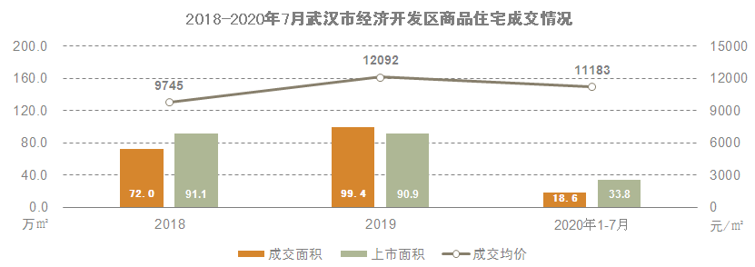
资料来源：武汉市住房保障和房屋管理局、CREIS中指数据
2020年1-7月，武汉经济技术开发区商品住宅供应量为33.79万平方米，较去年同期减少9.8%，。2020年1-7月，武汉经济技术开发区商品住宅成交量为18.63万平方米，较去年同期减少66.34%。2020年1-7月，商品住宅成交均价为11182.8元/平方米，较去年同期下降8.51%。受疫情影响，2020年第一季度武汉经济技术开发区商品住宅供应、成交受到明显影响，2020年2月-3月，商品住宅供应量为0，随疫情得到控制，2020年第二季度市场回暖明显，成交量有所上涨。
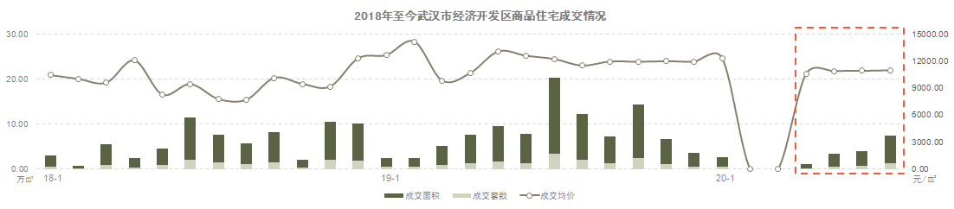
资料来源：武汉市住房保障和房屋管理局、CREIS中指数据
2020年1-7月，武汉经济技术开发区未供应非住宅公寓；成交非住宅公寓306套，较去年同期减少71.8%；成交面积1.56万平方米，较去年同期减少64.3%；成交均价11922元/平方米，较去年同期下降4.1%，价格水平位于武汉市较低水平。
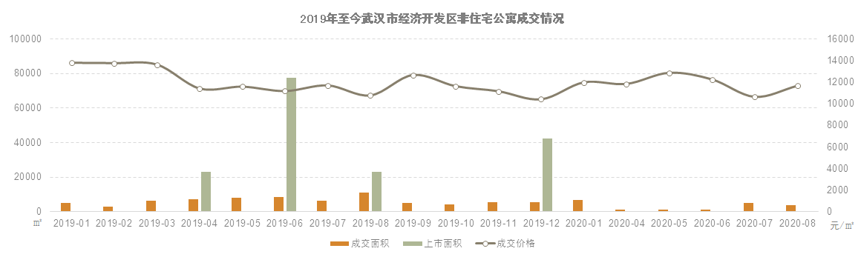
资料来源：CREIS中指数据
（3）项目周边情况分析
1）土地市场
项目周边较为空旷，多为近几年出让的土地，尚在（待）开发建设状态。2018年至今，本项目周边3公里范围内有十余宗住宅用地成交，容积率基本均为2.5，多以溢价率0%、楼面地价2500-3800元/㎡的水平成交；仅P（2018）037号地是新港房地产有限公司以溢价率36%、楼面地价5153元/㎡的价格竟得。
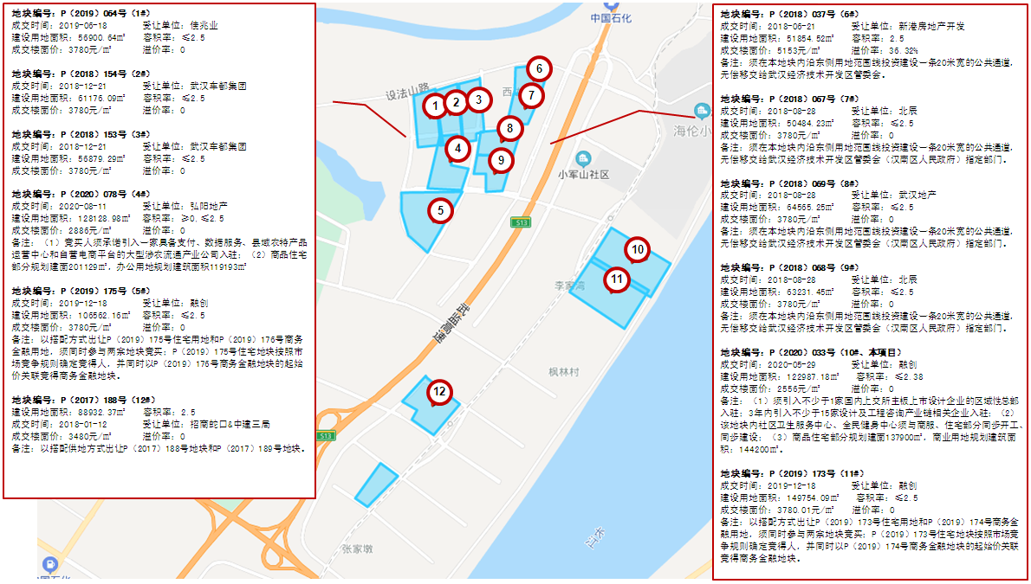
（2）项目周边部分在售居住项目分析
随着智慧生态城建设不断加快，近年来已吸引了包括电建、武汉地产、北辰、招商、中建、佳兆业、奥园、香港置地、中交、华润、融信、德信等在内的十多个品牌开发商，开发的项目有海伦小镇、实地君兰汀岸、中建壹品澜庭、武地电建•君樾府等。项目周边区域居住项目在售产品类型类似，以高层、超高层住宅为主，户型基本为130平方米以下的三居室，目标客户以周边工作的刚需客群为主，未来区域市场竞争将较为激烈。
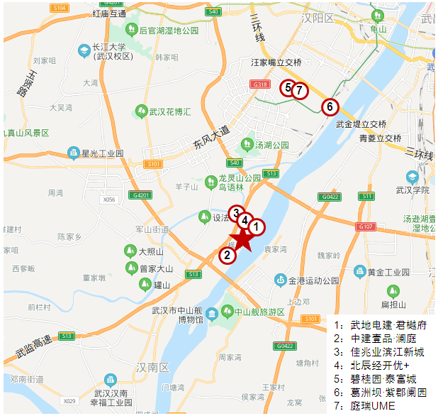

项目名称 | 武地电建•君樾府（1#） | 中建壹品•澜庭（2#） | 佳兆业滨江新城（3#） | 北辰经开优+（4#）
 | 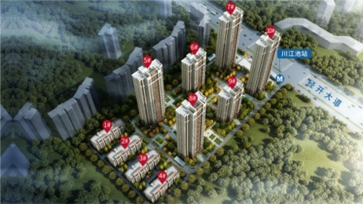 | 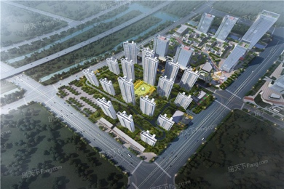 | 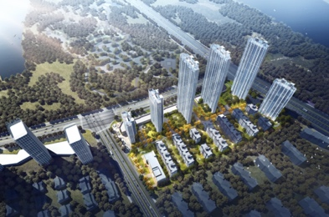 | 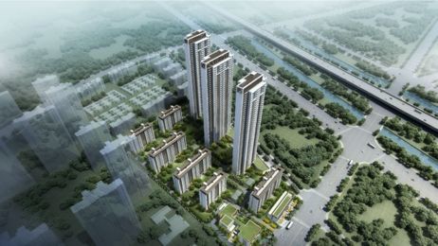
与本项目直线距离 | 约500米 | 约2公里 | 约2公里 | 约1.2公里
项目位置 | 经开区智慧生态城经开大道20号 | 经开区经开大道与枫林三路,枫林四路交叉口处 | 经开区设法山路与川江池二路交汇处 | 经开区设法山路与川江池一路交汇处
开发商 | 武汉地产、电建 | 中建、招商蛇口、湖北省交投 | 佳兆业 | 北辰
项目规模 | 占地面积：37539.16㎡  建筑面积：133280㎡ | 占地面积：88932.37㎡  建筑面积：320000㎡ | 占地面积：64565.25㎡  建筑面积：142252㎡ | 占地面积：113715.68㎡  建筑面积：407466.34㎡
项目容积率 | 2.5 | 2.5 | 1.5 | 2.5
项目情况 | 共10栋住宅楼：1号楼为8层，2-3号楼为6层，4号楼为4层，5号楼为32层，6号楼为21层，7-8、10号楼32层，9号楼18层；1-4号楼为1梯2户，5-10号楼为2梯4户。 | 共17栋21-32层住宅楼 | 共15栋住宅楼：1-3号楼为48层；4、15号楼为30层，5号楼为18层；6-14号楼为6层；1、4-5、15号楼为2梯4户，2-3号楼为3梯6户，6-9、10-14号楼为1梯2户。 | P（2018）067号地块共9栋11-47层住宅楼，其中，1号楼47层，3梯6户。  P（2018）068号地块共13栋6-47层住宅楼。
户数 | 740户 | 1992户 | 1266户 | 2591户
主力产品 | 113-127m²三居 | 100-130m²三居、四居 | 92-115m²三居 | 88-113m²三居
开盘时间 | 2019年12月 | 2019年6月 | 2020年7月 | 2020年8月
交房时间 | 预计2021年交付5-7、10号楼 | 预计2022年交付6、11号楼 | 预计2023年1月份交付1、2号楼 | 预计2022年6月底交付1号楼
装修情况 | 毛坯交付 | 毛坯交付 | 精装修交付 | 毛坯交付
销售情况 | 5号楼在售  销售均价9000-9500元/㎡ | 6、11号楼在售  销售均价9000-9500元/㎡ | 2号楼在售  销售均价10300元/㎡  （含精装修800元/㎡） | 1号楼在售  销售均价8700-9200元/㎡
去化情况 | 月均去化约53套 | 月均去化约61套 | 月均去化约33套 | 月均去化约26套
拿地情况 | - 地块编号：P（2017）066号  成交时间：2017-9  建设用地面积：37539.16㎡  容积率：2.5  成交楼面价：3459元/㎡  溢价率：64.75% | - 地块编号：P（2017）188号  成交时间：2018-1  建设用地面积：88932.37㎡  容积率：2.5  成交特殊政策：以搭配供地方式出让P（2017）188号地块和P（2017）189号地块；P（2017）189号地块要求引入一家2017年《财富》世界500强企业排名前100强的建筑施工企业或其下属成员企业的总部，引入一家从事绿色建筑及建筑产业化项目的全国总部公司，竞得人须自持总部办公大楼的总建筑面积不低于60%。  成交楼面价：3480元/㎡  溢价率：0% | - 地块编号：P（2018）069号  成交时间：2018-8  建设用地面积：64565.25㎡  容积率：≤2.5  成交特殊政策：须在本地块内沿东侧用地范围线投资建设一条20米宽的公共通道，该公共通道经验收合格后须将管理权和维护权无偿移交给武汉经济技术开发区管委会（汉南区人民政府）指定部门，  成交楼面价：3780元/㎡  溢价率：0% | - 地块编号：P（2018）067号  成交时间：2018-8  建设用地面积：50484.23㎡  容积率：≤2.5  - 地块编号：P（2018）068号  成交时间：2018-8  建设用地面积：63231.45㎡  容积率：≤2.5  成交特殊政策：须在分别在P（2018）067号、P（2018）068号地块内沿东侧用地范围线投资建设一条20米宽的公共通道，该公共通道经验收合格后须将管理权和维护权无偿移交给武汉经济技术开发区管委会（汉南区人民政府）指定部门。  成交楼面价：3780元/㎡  溢价率：0%
资料来源：CREIS中指数据、市场调研资料

项目名称 | 碧桂园·泰富城（5#） | 葛洲坝·紫郡阑园（6#） | 庭瑞UME（7#）
 | 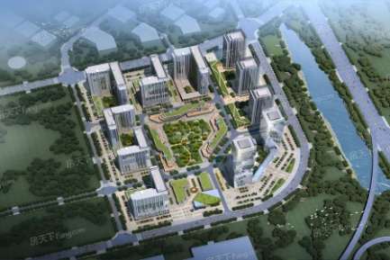 | 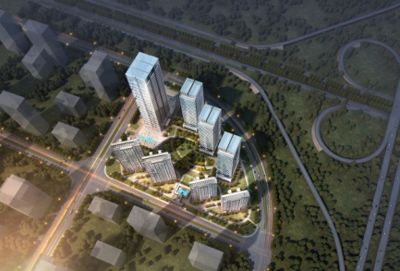 | 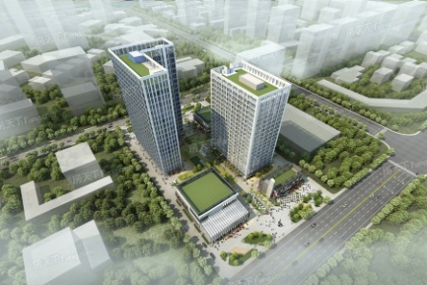
与本项目直线距离 | 约12.5公里 | 约12公里 | 约12.5公里
项目位置 | 沌口三环线与江城大道交界处（永旺旁） | 国博中心南（6号线老关村地铁站旁） | 太子湖北路（东方高尔夫球场正对面）
开发商 | 碧桂园 | 葛洲坝 | 庭瑞集团
项目规模 | 占地面积：128211.70㎡  建筑面积：468299㎡ | 占地面积：58304.02㎡  建筑面积：267732.35㎡ | 占地面积：25077.66㎡  建筑面积：75227㎡
项目容积率 | 3 | 3 | 3
项目情况 | LOFT公寓（9栋）、写字楼（2栋）、商业（5栋） | 共4栋住宅楼与4栋写字楼：其中一栋33层办公、三栋22层办公、两栋31层住宅、一栋26层住宅、一栋21层住宅。 | 2栋19层塔楼，其中2#6梯33户，4#7梯40户
主力产品 | 29-57m² LOFT公寓（层高5.2m） | 45-136m²平层公寓（层高4.5m） | 37-52m² LOFT公寓（层高5.2m）
开盘时间 | 2016年10月 | 2019年4月 | 2017年4月
交房时间 | 2019-12 | 预计2021-12 | 2018-10
装修情况 | 毛坯交付 | 毛坯交付 | 毛坯交付
销售情况 | 销售均价16500-18000元/㎡ | 销售均价12500元/㎡ | 2号楼，户型较大，销售均价13000-14000元/㎡  4号楼，户型较小，销售均价15000-16000元/㎡
去化情况 | 月均去化约151套 | 月均去化约44套 | 月均去化约32套
拿地情况 | - 地块编号：P（2015）058号  成交时间：2015-7  建设用地面积：128211.70㎡  容积率：3  成交楼面价：675元/㎡  溢价率：0% | 因土地利用总体规划调整，项目用地原使用性质为工业出让用地，现变更为商业出让用地，武汉葛洲坝实业补缴土地出让金1.16亿元。 | - 地块编号：P（2015）057号  成交时间：2015-7  建设用地面积：25077.66㎡  容积率：3  成交楼面价：675元/㎡  溢价率：0%
资料来源：武汉房天下网站、CREIS中指数据、市场调研资料

二、项目市场竞争能力分析

（一）优势
1、区位优势：武汉市经济开发区在经过二十余年的发展后已形成以汽车及零部件、电子电器、生物医药等为支撑的产业集群，同时智慧生态城园区为武汉市新崛起的板块，有较好的市场预期。
2、开发优势：项目地块先天可开发素质较好，土地较为规则、平整，地势平坦，易于项目产品规划。
3、环境优势：本项目东侧与长江流域之间无其他地块（项目）间隔、遮挡，拥有一线江景资源，此外，所在区域自然环境优美，景观可视性较好。
4、品牌优势：融创、首创为国内知名的成熟开发企业且在武汉市已落地多个项目，拥有一定的政府资源和品牌号召力、成熟的操盘团队，具有开发商品牌效应。

（二）劣势
目前，项目周边较为空旷，多为近几年出让的土地，尚在（待）开发建设状态，居住人口密集度较低，欠缺成熟的生活环境。所在区域医疗、教育、商业等配套品质不高且资源匮乏。周边虽有招商中建经开189地块等类似商办项目正在规划建设，但预期本项目周边商业配套近期不会有明显改善，生活、办公及商业市场氛围需要较长一段时间的培育期。

（三）机会
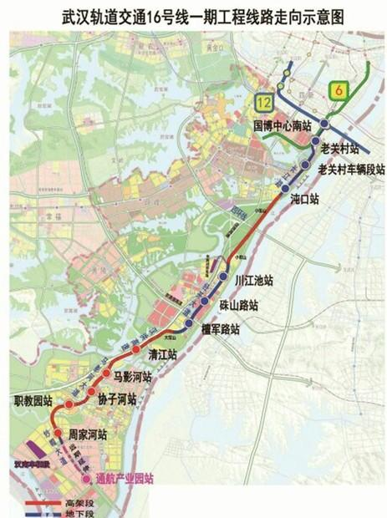
1、本项目所在区域为武汉经济开发区重点发展区域且周边多数地块规划方案已取得政府相关部门审批，随未来周边住宅及新增供地建成后区域规划将趋于成熟，居住氛围将逐渐上升，商业、教育、医疗等配套将逐步完善，未来区域环境预计将会有一定程度改善。
2、智慧生态城板块内商品住宅均价在武汉各区域中属中低水平，随着区域内产业的发展、扩大，可吸引刚毕业的学生群体及周边区域工作人群，潜在需求较多，利于项目去化。
3、武汉轨道交通16号线南起于汉南区的纱帽大道，北到汉阳国博中心，全长34.4公里，共设置13座站点，可与6号线、10号线、11号线、12号线换乘，直达武汉三镇，目前已开工建设。16号线在智慧生态城将设立三个站点，分别为川江池站、硃山路站、檀军路站，本项目紧邻川江池站，预计线路开通后会增加区域人流量，拉近所在区域与主城之间的距离。
4、融创·首创武汉经开国际智慧生态城市项目内有数宗地块目前已报建、施工，按照现有规划，该项目未来将打造成一个融合“经济、景观、全球化交通枢纽、商业商务、人文休闲、高尚居住”6大体系为一体的智慧生态城市聚合体，预计区域整体价值将进一步提升。

（四）威胁
根据现有情况来看，项目所在区域已有多家知名开发商进入，各项目目前所售产品及目标客户也较为相似，如武地电建•君樾府、中建壹品•澜庭、佳兆业滨江新城、北辰经开优+等，上述项目可能会在本项目入市前分流部分目标客群，并与本项目形成正面竞争，对项目的经营销售构成一定威胁，未来区域市场竞争将较为激烈。

三、市场前景预测

（一）项目定位分析
项目定位：中档品质刚需居住社区。
客群定位：以武汉市中心城区各版块刚需外溢客户为主，其次为项目所在产业园区内工作居住的客户。
产品定位：项目规划为商住混合项目，项目内拟建产品类型为高层住宅、超高层公寓、多层公寓、商墅以及配套商业。超高层公寓产品分布于地块内西部，紧邻地铁口及经开大道，充分发挥其地铁优势，商住产品分布于地块内中部及东部并根据各产品高度差，最大程度利用项目拥有的景观资源，吸引刚需及投资目的的客户：商品住宅精装修交付，主力户型为100-115m²三居室，主推小面积、低总价户型；公寓、配套商业、地下车库毛坯交付。

产品 | 户型/楼层 | 面积 | 备注
高层住宅 | 三居 | 100 | 占比50%
高层住宅 | 三居 | 115 | 占比40%
高层住宅 | 四居 | 130 | 占比10%
公寓 | 四层以上 | 70 | 层高4.5米
商墅 | 两层 | 95-110 | 首层6米
单位：平方米

（二）项目销售价格定位分析
项目的产品定位决定了市场需求及主要销售对象。根据前述市场分析情况，考虑到项目周边物业整体水平、项目自身的品质与优势以及城市房地产市场和区域房地产市场的发展趋势，结合周边在售项目价格综合考虑将项目高层住宅销售均价定为10400元/平方米、超高层公寓销售均价定为8500元/平方米、商墅销售均价定为21500元/平方米、多层公寓销售均价定为8700元/平方米、商业销售均价定为20000元/平方米、地下车库销售均价定为8万元/个。
项目位于武汉经济开发区智慧生态城园区内，拟为住宅精装修交付，公寓、商业及地下车库毛坯交付，预期售价是以现有周边项目以及类似区域的销售均价为基础，考虑未来几年房地产市场价格涨幅、建设项目品质以及优势等因素综合确定，价格水平与周边类似项目持平。由于项目紧邻地铁16号线川江池站（在建）以及具有一线江景，未来有一定升值潜力，在确保能够实现有效的营销策略以及房地产市场得以持续稳定增长的前提条件下，我们认为上述定价是可以实现的。
根据以上分析，评估认为项目市场定位比较准确，市场销售价格定价相对合理，项目销售有一定前景。

第四章 投资估算和筹资评价

一、投资估算

（一）估算原则
本次评估以企业提供的资料以及评估人员市场调研获取的信息为依据，按照国家和城市有关政策法规进行调整，估算项目总投资并进行筹资能力评价。

（二）投资构成及估算依据
建设项目为湖北省武汉市经济技术开发区149R2地块（地块编号：P（2020）033）居住项目，由武汉融城新创投资发展有限公司开发建设。根据建设单位提供的《武汉市国有建设用地使用权挂牌文件P（2020）033号》、《国有建设用地使用权成交确认书》、《总平面图及分析——平图及指标》，该项目规划总用地面积：122987.18平方米（其中，商业服务业设施用地面积为45800平方米，居住用地面积为62612.43平方米，卫生防疫用地面积为4575.61平方米，体育用地面积为9999.14平方米），总规划建筑面积为401708.36平方米。
项目当前拟报建经济技术指标详见下表。
地上 | 高层住宅 | 133186.00
地上 | 商业 | 7600.00
地上 | 超高层公寓 | 97669.28
地上 | 超高层公寓（中衡） | 5000.00
地上 | 商墅 | 18132.96
地上 | 多层公寓 | 14790.00
地上 | 公共配套及设备 | 16721.76
地上 | 避难层 | 8032.00
地上 | 小计 | 301132.00
地下 | 非人防地下车库 | 82990.36
地下 | 人防 | 17,586.00
地下 | 个数 | 3484
地下 | 小计 | 100576.36
合计 |  | 401708.36
单位：平方米、个

（三）项目投资估算
1、土地费用
（1）土地取得费用：
①地价款及契税
根据《国有建设用地使用权成交确认书》，项目出让国有建设用地使用权地价款（包含土地储备成本和政府土地收益）为74938万元，契税、印花税为3035万元。
②补缴地价款及相关税费
根据建设单位介绍，拟新增地下经营性用途（地下车库）建筑面积不需要补缴地价款。
③城市基础设施建设费
项目需缴纳城市基础设施建设费为4821万元。
（2）土地费用合计金额：82794万元。
2、前期工程费用
（1）规划、测量、勘察、设计费
本项费用的取费标准为项目建安工程费的1%，则该项费用为：
规划、测量、勘察、设计费=1%×137179=1372（万元）
（2）报批报建费用
本项费用的取费标准为项目房屋开发费的0.5%计算，则该项费用为：
报批报建费用=0.5%×153247=766（万元）
（3）三通一平费用
本项费用的取费标准以每建筑平方米50元为标准，则该项费用为：
三通一平费用=50×401708.36÷10000=2009（万元）
（4）前期工程费用合计金额：4147万元。
3、房屋开发费
（1）建安工程费：
根据建设单位的介绍、有关文件规定及项目的建造标准，各部位建安费用如下：
项目 | 总价 | 建筑面积 | 建安单价
高层住宅 | 46615 | 133186.00 | 3500
商业 | 3040 | 7600.00 | 4000
超高层公寓 | 35161 | 97669.28 | 3600
超高层公寓-中衡 | 1800 | 5000.00 | 3600
商墅 | 7253 | 18132.96 | 4000
多层公寓 | 5324 | 14790.00 | 3600
公共配套及设备 | 11036 | 16721.76 | 6600
避难层 | 2811 | 8032.00 | 3500
非人防地下车库 | 19918 | 82990.36 | 2400
人防 | 4221 | 17586.00 | 2400
合计 | 137179 | 401708.36 | ——
单位：万元、平方米、元/平方米
（2）室外工程费：
室外工程费包含红线内市政基础设施配套费用，根据项目的实际情况，以每建筑平方米200元为标准计算红线内市政基础设施配套费用。
室外工程费=200×401708.36÷10000=8034（万元）
（3）附属工程费
附属工程费为项目相关配套项目的费用，如：变配电室、活动站等以及小区绿化费用。根据项目的实际情况，以每建筑平方米200元为计算标准，总计为：
附属工程费=200×401708.36÷10000=8034（万元）
（4）房屋开发费合计：153247万元
4、开发间接费用
该费用为与成本概算有关的费用，包括标书编制费、招投标管理费、机电设备委托招标服务费、质量监督费等费用，考虑到项目目前状况，按照房屋开发费的2%计算：
开发间接费用=2%×153247＝3065（万元）
5、销售费用
销售费用为企业预售及销售过程中发生的广告费等销售费用，综合考虑项目的销售收入及项目本身的实际情况，按项目销售收入的2%确定，销售费用为6329万元。
6、管理费用
管理费用按照土地费用、前期工程费、房屋开发费及其他费用之和的2%计算，合计为4865万元。
7、财务费用
该部分财务费用为项目借款利息。根据建设单位介绍，在项目开发建设期间，将发生以下借款事项：银行开发贷资金50000万元，贷款期限1年，利率5.7%，可提前还款；按照实际放款、还款进度计算，财务费用为2850万元。
8、不可预见费
不可预见费按照土地费用、前期工程费、房屋开发费及其他费用之和的1%计算（考虑项目有可能发生的融资成本等），为2433万元。
9、投资估算合计
经测算，项目总投资为389075万元。各项目投资构成如下：
项 目 | 投资额 | 占项目总投资比例 | 建筑面积单方造价
土地费用 | 82794 | 31.88% | 2061
前期工程费 | 4147 | 1.60% | 103
房屋开发费 | 153247 | 59.00% | 3815
其中：建安工程费 | 137179 | 52.82% | 3415
开发间接费用 | 3065 | 1.18% | 76
销售费用 | 6329 | 2.44% | 158
管理费用 | 4865 | 1.87% | 121
财务费用 | 2850 | 1.10% | 71
不可预见费 | 2433 | 0.93% | 61
合计 | 259730 | 100.00% | 6466
单位：万元、元/平方米
评估认为，该项目总体投资估算基本符合项目实际情况，投资估算结果基本合理。

二、筹资评价
项目总投资259730万元，其中：信托资金52500万元，自筹资金26078万元，集团股东借款22500万元，银行开发贷50000万元，其他全部为销售回款再投入。

三、投资计划安排
根据项目建设计划，具体投入进度如下：
年份 | 季度 | 投资额（万元） | 占比 | 资金用途
2020年 | Q1 | 0 | 0.00% | 土地费用、前期工程费、管理费用、不可预见费
2020年 | Q2 | 38593 | 14.86% | 土地费用、前期工程费、管理费用、不可预见费
2020年 | Q3 | 2136 | 0.82% | 土地费用、前期工程费、管理费用、不可预见费
2020年 | Q4 | 60349 | 23.24% | 土地费用、前期工程费、管理费用、不可预见费
2021年 | Q1 | 17151 | 6.60% | 房屋开发费、开发间接费用、管理费用、财务费用、不可预见费、销售费用
2021年 | Q2 | 20565 | 7.92% | 房屋开发费、开发间接费用、管理费用、财务费用、不可预见费、销售费用
2021年 | Q3 | 17318 | 6.67% | 房屋开发费、开发间接费用、管理费用、财务费用、不可预见费、销售费用
2021年 | Q4 | 16805 | 6.47% | 房屋开发费、开发间接费用、管理费用、财务费用、不可预见费、销售费用
2022年 | Q1 | 8676 | 3.34% | 房屋开发费、开发间接费用、管理费用、财务费用、不可预见费、销售费用
2022年 | Q2 | 8795 | 3.39% | 房屋开发费、开发间接费用、管理费用、财务费用、不可预见费、销售费用
2022年 | Q3 | 8696 | 3.35% | 房屋开发费、开发间接费用、管理费用、财务费用、不可预见费、销售费用
2022年 | Q4 | 8751 | 3.37% | 房屋开发费、开发间接费用、管理费用、财务费用、不可预见费、销售费用
2023年 | Q1 | 8446 | 3.25% | 房屋开发费、开发间接费用、管理费用、财务费用、不可预见费、销售费用
2023年 | Q2 | 8394 | 3.23% | 房屋开发费、开发间接费用、管理费用、财务费用、不可预见费、销售费用
2023年 | Q3 | 8321 | 3.20% | 房屋开发费、开发间接费用、管理费用、财务费用、不可预见费、销售费用
2023年 | Q4 | 9133 | 3.52% | 房屋开发费、开发间接费用、管理费用、财务费用、不可预见费、销售费用
2024年 | Q1 | 8704 | 3.35% | 房屋开发费、开发间接费用、管理费用、财务费用、不可预见费、销售费用
2024年 | Q2 | 8754 | 3.37% | 房屋开发费、开发间接费用、管理费用、财务费用、不可预见费、销售费用
2024年 | Q3 | 91 | 0.04% | 房屋开发费、开发间接费用、管理费用、财务费用、不可预见费、销售费用
2024年 | Q4 | 52 | 0.01% | 房屋开发费、开发间接费用、管理费用、财务费用、不可预见费、销售费用
合计 |  | 259730 | 100.00%
单位：万元
项目投资计划与实施进度基本吻合。

第五章 项目效益

一、测算原则及考虑因素
本项目评估主要根据国家现行房地产开发企业财务制度和现行税制，结合房地产行业特点，按谨慎性原则进行分析判断。本次评估数据来源以企业提供的资料，企业财务报表以及评估人员市场调研获取的信息为依据。

二、预测数据的计取

（一）收入测算
1、销售收入
（1）建设期：根据项目工程建设及销售计划安排，项目建设期取17个季度。
（2）销售价格及销售量预测
项目销售收入为住宅、商业及地下车库用房销售收入。
1）住宅类及项目配套产品定价
本项目周边居住项目较多，因此，住宅类产品销售价格的定价主要参考周边竞争性物业在售产品销售价格。
根据市场调研结果，周边竞争性物业在售产品类型、目标客户类似，销售价格也集中于8500-9500元/㎡（毛坯）的范围内，考虑到本项目具有的优势及机会，将高层住宅销售均价定为10400元/平方米（含装修）、地下车库销售均价定为8万元/个。
2）商业类产品定价
本项目周边商办项目较少，因此，商业类产品销售价格的定价主要参考临近板块在售商办项目及临近板块整体物业售价水平。
本项目北侧12公里左右为商务城（沌口新城中心片区），目前发展较为成熟，商业、地铁、学校等公共配套已较为齐备，根据CREIS中指数据显示，该区域内高层住宅产品销售价格约在15000-17000元/㎡（毛坯）；根据市场调研结果，“碧桂园•泰富城”、“葛洲坝•紫郡阑园”、“庭瑞UME”等高层公寓产品销售价格约在12000-18000元/㎡。
本项目南侧12公里左右为汉南商贸核心区，根据CREIS中指数据显示，该区域内高层住宅产品销售价格约在6000-8000元/㎡（毛坯）；根据市场调研结果，“绿地城”项目公寓产品销售价格约在6000元/㎡。
本项目西北侧15公里左右为蔡甸区知音后官湖片区，该区域自然环境较好，有武汉花博汇景区、后官湖湿地公园等自然景观，区域内主要产品为别墅，别墅销售价格约约在25000-26000元/㎡，高层住宅产品较少，销售均价约9000-10500元/平方米（精装修）；该区域在售商墅产品有“花博汇·桃李春风”、“融创山水拾间”两项目，“花博汇·桃李春风”项目为精装修商墅产品，销售均价约33000元/㎡（含4800元/㎡精装修），“融创山水拾间”项目为毛坯商墅产品，销售均价约为24000-25000元/㎡。
考虑到前文第三章所述武汉市和武汉经济技术开发区非住宅公寓的发展趋势，以及本项目所在区域物业整体水平与上述三个区域物业整体水平存在明显差异等客观因素，将本项目超高层公寓销售均价定为8500元/平方米、商墅销售均价定为21500元/平方米、多层公寓销售均价定为8700元/平方米、商业销售均价定为20000元/平方米。
3）本项目销售价格及销售量预测
根据建设单位提供的相关资料、市场调研结果及相关，确定项目销售价格、可销售面积及销售比率如下：
用途 | 销售均价 | 可销售面积 | 销售比率 | 销售收入
高层住宅 | 10400 | 133186.00 | 100% | 138515
商业 | 20000 | 7600.00 | 100% | 15200
超高层公寓 | 8500 | 97669.28 | 100% | 83019
超高层公寓-中衡 | 0 | 5000.00 | 100% | 0
商墅 | 21501 | 18132.96 | 100% | 38987
多层公寓 | 8699 | 14790.00 | 100% | 12866
非人防地下车库 | 80000 | 3484.00 | 100% | 27872
合计 | —— | —— | 100% | 316459
单位：元/平方米，元/个、平方米、个、万元
（3）销售产生的现金流入
根据市场预测及借款人提供的销售计划，项目实现销售后产生的现金流入为316459万元。预计未来各季度分别实现现金流入见下表（具体见底表1）。
2020年 | 季度 | Q1 | Q2 | Q3 | Q4
2020年 | 销售额 | - | - | - | -
2021年 | 季度 | Q1 | Q2 | Q3 | Q4
2021年 | 销售额 | - | 27,703 | 26,313 | 43,582
2022年 | 季度 | Q1 | Q2 | Q3 | Q4
2022年 | 销售额 | 32,584 | 37,633 | 32,572 | 34,677
2023年 | 季度 | Q1 | Q2 | Q3 | Q4
2023年 | 销售额 | 19,259 | 16,360 | 12,778 | 11,047
2024年 | 季度 | Q1 | Q2 | Q3 | Q4
2024年 | 销售额 | 6,859 | 9,517 | 4,181 | 1,394
注：①单位：万元；②高层住宅产品强推期月均去化约80套，平销期月均去化约55套；③公寓类产品强推期月均去化约80套，平销期月均去化约50套；④商墅产品强推期月均去化约13套，平销期月均去化约7套。

（二）开发成本
按收入与成本配比的原则，即把为取得本期收入而发生的开发成本与本期实现的收入在同一时期内确认和计量。经测算，项目开发总成本245686万元，未来各季度分别结转开发成本详见下表（具体见主表3）。
2020年 | 季度 | Q1 | Q2 | Q3 | Q4
2020年 | 开发成本 | 0 | 0 | 0 | 0
2021年 | 季度 | Q1 | Q2 | Q3 | Q4
2021年 | 开发成本 | 0 | 20647 | 19612 | 32482
2022年 | 季度 | Q1 | Q2 | Q3 | Q4
2022年 | 开发成本 | 24285 | 28908 | 25093 | 27198
2023年 | 季度 | Q1 | Q2 | Q3 | Q4
2023年 | 开发成本 | 15366 | 13362 | 10535 | 9309
2024年 | 季度 | Q1 | Q2 | Q3 | Q4
2024年 | 开发成本 | 5710 | 7601 | 3514 | 2064
单位：万元

（三）利润分配
1、税费选择
根据国家和城市现行财税制度要求，结合企业实际情况，增值税率前三年按销售收入的3%预缴，最后一年以（销售收入-土地成本）/(1+9%)*9%-（建安工程费用+室外工程费用+附属工程费+开发间接费用）/(1+9%)*9%-（前期工程费用+管理费用+销售费用）/(1+6%)*6%再减去前三年增值税计算，教育费附加、地方教育费附加、城市维护建设税率分别为增值税的3%、2%、7%；所得税按25%测算。
2、公积金
公司按净利润的10%提取盈余公积金。

三、项目财务效益测算

（一）项目盈利能力预测
经测算，项目总投资为259730万元，经测算项目可实现销售收入316459万元，税前利润总额35913万元，税后利润总额26934万元，销售利润率8.51%，表明项目盈利能力较好（见主表3）。

（二）项目财务效益预测
项目内部收益率13.78%。在基准折现率10%的条件下，财务净现值6687万元。测算结果表明，财务内部收益率大于基准折现率，财务净现值大于零，表明项目能满足资本金盈利指标要求，在财务上是可行的（见主表2）。

（三）不确定性分析
1、项目盈亏平衡分析
按照目前销售预测（销售率为100%），项目盈亏平衡点为85%，各类用房保本销售价格和保本销售量详细情况如下（见主表4）：
用途 | 保本销售价格（元/平方米，元/个） | 保本销售收入（万元）
高层住宅 | 8,840 | 117736
商业 | 17,000 | 12920
超高层公寓 | 7,225 | 70566
超高层公寓-中衡 | —— | ——
商墅 | 18,276 | 33140
多层公寓 | 7,394 | 10936
非人防地下车库 | 2,961 | 1032

2、项目敏感性分析
项目基本方案在财务上不能满足资本金盈利指标要求，当项目总投资增加、销售价格降低，项目内部收益率、财务净现值、动态投资回收期详见下表：（见主表4）。
敏感性变化因素 |  | 敏感性分析结果
变化因素 | 变化幅度 | 财务净现值 | 财务内部收益率 | 净利润
基本方案 | —— | 6687 | 13.78% | 26934
项目总投资 | -7.85% | -6250 | 6.43% | 11034
销售价格 | +8.63% | -8318 | 5.59% | 11033
盈亏平衡分析 |  | 盈亏平衡分析结果
盈亏平衡点 |  | 85%

第六章 项目效应与风险评价

一、风险评价及防范措施
（一）风险评价
根据国家和房地产物业政策、项目建设条件、资金筹措、产品销售进行综合分析，评估认为本项目主要存在市场风险、规划指标实现风险、工期控制及取得预售风险、成本控制风险。
1、市场风险。虽然项目景观和交通等因素具有一定竞争力，企业未来也会根据项目自身特色确定市场推广方式和促销办法，但由于项目周边竞品项目较多，评估认为只有在确保能够实现有效的营销策略以及房地产市场得以持续稳定增长的前提条件下，定价是可以实现的。因此项目销售可能受到一定影响。
2、规划指标实现风险。本次可行性研究项目规划建筑面积以建设提供的《总平面图及分析——平图及指标》为依据，如不能按该设计指标办理《建设工程规划许可证》，则会影响项目现金流入；若由于规划变更可能将产生补缴地价款情况，也会影响项目现金流入。
3、工期控制及取得预售风险。项目尚处于较前期阶段，尚未取得全部《建设工程规划许可证》、《建筑施工许可证》、《预售许可证》，能否保证工期进度、顺利取得预售、实现销售存在一定的风险。
4、成本控制风险。随着人力物料等成本的不断上升项目的开发成本会存在一定的上升风险。
(二）风险防范措施
1、针对规划指标实现风险，建议贵公司监督融资主体的前期进度，按时取得相关证件，保证项目工期。
2、针对工期控制及取得预售风险，建议监督企业的开发进度，严格按照企业预定的时间节点进行项目开发建设。
3、针对成本控制风险，建议贵公司督促主体及时与相关部门沟通，敦促证照的及时取得，另外需督促融资企业尽快将项目具体设计方案确定下来，同时关注其总包合同的签订等相关事宜，严格控制项目建设的各项成本。
4、针对市场风险，建议贵公司督促融资主体，严格控制工期，尽早取得预售证，争取早日将项目销售完毕。

二、项目效应评价
该项目的建设符合城市总体规划，一方面有利于更好地发挥城镇地区用地的土地利用价值，加速该城镇地区的建设；另一方面项目为居住项目，能够满足目标客户的居住及生活配套需求，具有一定的社会效益。

第七章 结论
建设项目为湖北省武汉市经济技术开发区149R2地块（地块编号：P（2020）033）居住项目，该项目的开发建设可以提升该区域的成熟度，促进区域商业氛围，改善居民生活条件、优化区域发展环境，促进经济社会各方面提升拉动经济的增长，带动建筑、建材、生活消费品等相关产业的发展。商品住宅可以满足人们对于首次置业或者改善性置业的需求，产生较好的社会效益。从经济角度，该项目的建造标准以及建筑品质较高，虽然项目周边竞品项目较多，但考虑到项目景观和交通等因素具有一定竞争力，未来有一定升值潜力，因此本报告预测的项目售价是客观、合理的，是可以实现的。在预测销售计划、经营计划能够实现的前提下，该项目的建设具有一定的盈利能力。综上，该项目的建设不仅有一定的社会效益和市场需求，并且经测算亦具有一定的经济效益，因此该项目的建设是可行的。

附件：
- 评估主表
- 项目总投资来源及支出预测表（主表1）
- 项目财务现金流量表（主表2）
- 项目损益预测表（主表3）
- 项目敏感性分析表（主表4）

- 评估底表
项目销售收入、销售税金及附加测算表（底表1）

- 项目文件
- 估价对象所在位置示意图
- 《武汉市国有建设用地使用权挂牌文件P（2020）033号》
- 《国有建设用地使用权成交确认书》
- 《建设用地规划许可证》[编号：武自规（武开）地[2020]015号]
- 《总平面图及分析——平图及指标》
- 地价款及相关税费票据
- 《营业执照（副本）》

1、评估主表
（1）项目总投资来源及支出预测表（主表1）
序号 | 项 目 | 2020年 |  |  |  | 2021年 |  |  |  | 2022年 |  |  |  | 2023年 |  |  |  | 2024年 |  |  |  | 合 计
序号 | 项 目 | Q1 | Q2 | Q3 | Q4 | Q1 | Q2 | Q3 | Q4 | Q1 | Q2 | Q3 | Q4 | Q1 | Q2 | Q3 | Q4 | Q1 | Q2 | Q3 | Q4 | 合 计
1 | 一、总投资来源合计 | - | 38593 | 2136 | 60349 | 17151 | 20565 | 17318 | 16805 | 8676 | 8795 | 8696 | 8751 | 8446 | 8394 | 8321 | 9133 | 8704 | 8754 | 91 | 52 | 259730
2 | 自有资金 | - | 16093 | 2136 | 7849 | - | - | - | - | - | - | - | - | - | - | - | - | - | - | - | - | 26078
3 | 五矿信托股东借款 | - | - | - | - | - | - | - | - | - | - | - | - | - | - | - | - | - | - | - | - | -
4 | 五矿信托权益性出资 | - | - |  | 52500 | - |  |  |  |  |  |  |  |  |  |  |  |  |  |  |  | 52500
5 | 集团股东借款 | - | 22500 | - | - | - |  |  |  |  |  |  |  |  |  |  |  |  |  |  |  | 22500
6 | 银行开发贷 | - | - | - | - | 17151 | 20565 | 12284 | - |  | - |  |  |  |  |  |  |  |  |  |  | 50000
7 | 销售收入回款 | - | - | - | - | - | - | 5034 | 16805 | 8676 | 8795 | 8696 | 8751 | 8446 | 8394 | 8321 | 9133 | 8704 | 8754 | 91 | 52 | 108652
8 | 出租收入 |  |  |  |  |  |  |  |  |  |  |  |  |  |  |  |  |  |  |  |  | -
9 | 二、总投资支出合计 | - | 38593 | 2136 | 60349 | 17151 | 20565 | 17318 | 16805 | 8676 | 8795 | 8696 | 8751 | 8446 | 8394 | 8321 | 9133 | 8704 | 8754 | 91 | 52 | 259730
10 | （一）土地费用 | - | 37469 | - | 45325 | - | - | - | - | - | - | - | - | - | - | - | - |  |  |  |  | 82794
11 | 其中：政府土地收益 |  | 37469 |  | 37469 |  |  |  |  |  |  |  |  |  |  |  |  |  |  |  |  | 74938
12 | 土地开发补偿费 |  |  |  |  |  |  |  |  |  |  |  |  |  |  |  |  |  |  |  |  | -
13 | 购地税费 |  |  |  | 3035 |  |  |  |  |  |  |  |  |  |  |  |  |  |  |  |  | 3035
14 | 补交政府土地收益及契税 |  |  |  |  |  |  |  |  |  |  |  |  |  |  |  |  |  |  |  |  | -
15 | 城市基础设施建设费 |  |  |  | 4821 |  |  |  |  |  |  |  |  |  |  |  |  |  |  |  |  | 4821
16 | 红线外市政 |  |  |  |  |  |  |  |  |  |  |  |  |  |  |  |  |  |  |  |  | -
17 | （二）前期工程费 | - | - | 2074 | 2073 | - | - | - | - | - | - | - | - | - | - | - | - |  |  |  |  | 4147
18 | 其中：规划勘察设计招标费 | - | - | 686 | 686 |  |  |  |  |  |  |  | - | - | - | - | - |  |  |  |  | 1372
19 | 可行性研究费用 | - | - | 383 | 383 |  |  |  |  |  |  |  | - | - | - | - | - |  |  |  |  | 766
20 | 三通一平费 | - | - | 1005 | 1004 |  |  |  |  |  |  |  |  |  |  |  |  |  |  |  |  | 2009
21 | 临时设施费 | - | - | - | - |  |  |  |  |  |  |  |  |  |  |  |  |  |  |  |  | -
22 | （三）房屋开发费 | - | - | - | 10974 | 15646 | 18389 | 15324 | 14522 | 7663 | 7663 | 7663 | 7663 | 7663 | 7663 | 7663 | 8465 | 8145 | 8141 | - | - | 153247
23 | 其中：建安工程费 | - | - | - | 10974 | 13718 | 16461 | 13718 | 13718 | 6859 | 6859 | 6859 | 6859 | 6859 | 6859 | 6859 | 6859 | 6859 | 6859 | - | - | 137179
24 | 附属工程费 | - | - | - | - | 964 | 964 | 803 | 402 | 402 | 402 | 402 | 402 | 402 | 402 | 402 | 803 | 643 | 641 | - | - | 8034
25 | 室外工程费 | - | - | - | - | 964 | 964 | 803 | 402 | 402 | 402 | 402 | 402 | 402 | 402 | 402 | 803 | 643 | 641 | - | - | 8034
26 | （四）开发间接费用 | - | - | - | 219 | 313 | 368 | 307 | 291 | 153 | 153 | 153 | 153 | 153 | 153 | 153 | 169 | 163 | 164 | - | - | 3065
27 | （五）销售费用 | - | - | - | - | - | 532 | 505 | 837 | 626 | 745 | 646 | 701 | 396 | 344 | 271 | 240 | 147 | 196 | 91 | 52 | 6329
28 | （六）管理费用 | - | 749 | 41 | 1172 | 319 | 375 | 313 | 296 | 156 | 156 | 156 | 156 | 156 | 156 | 156 | 173 | 166 | 169 | - | - | 4865
29 | （七）财务费用 |  |  |  |  | 713 | 713 | 713 | 711 |  | - | - | - | - | - | - | - | - | - | - |  | 2850
30 | （八）不可预见费用 | - | 375 | 21 | 586 | 160 | 188 | 156 | 148 | 78 | 78 | 78 | 78 | 78 | 78 | 78 | 86 | 83 | 84 | - | - | 2433
31 | （九）相关税费 |  |  |  |  |  |  |  |  |  |  |  |  |  |  |  |  |  |  |  |  | -
32 | 项目开发成本 | - | 37844 | 2095 | 59177 | 16119 | 18945 | 15787 | 14961 | 7894 | 7894 | 7894 | 7894 | 7894 | 7894 | 7894 | 8720 | 8391 | 8389 | - | - | 245686
33 | 期间费用 | - | 749 | 41 | 1172 | 1032 | 1620 | 1531 | 1844 | 782 | 901 | 802 | 857 | 552 | 500 | 427 | 413 | 313 | 365 | 91 | 52 | 14044
34 | 项目经营成本 | - | 38593 | 2136 | 60349 | 16438 | 19852 | 16605 | 16094 | 8676 | 8795 | 8696 | 8751 | 8446 | 8394 | 8321 | 9133 | 8704 | 8754 | 91 | 52 | 256880
单位：万元
（2）项目财务现金流量表（主表2）
序号 | 项 目 | 2020年 |  |  |  |  | 2021年 |  |  |  | 2022年 |  |  |  |  | 2023年 |  |  |  |  | 2024年 |  |  |  | 合计
序号 | 项 目 | Q1 | Q2 | Q3 | Q4 |  | Q1 | Q2 | Q3 | Q4 | Q1 | Q2 |  | Q3 | Q4 | Q1 | Q2 | Q3 | Q4 |  | Q1 | Q2 | Q3 | Q4 | 合计
1 | 现金流入 | 0 | 0 | 0 | 0 |  | 0 | 26595 | 25261 | 41839 | 31281 | 37236 |  | 32322 | 35033 | 19792 | 17211 | 13570 | 11991 |  | 7355 | 9791 | 4526 | 2657 | 316460
2 | 销售收入 | 0 | 0 | 0 | 0 |  | 0 | 26595 | 25261 | 41839 | 31281 | 37236 |  | 32322 | 35033 | 19792 | 17211 | 13570 | 11991 |  | 7355 | 9791 | 4526 | 2657 | 316460
3 | 现金流出 | 0 | 38593 | 2136 | 60349 |  | 16438 | 21071 | 17942 | 20829 | 10798 | 11410 |  | 10875 | 15600 | 10214 | 9926 | 9201 | 11667 |  | 9130 | 9241 | 248 | 1008 | 286676
4 | 建设经营成本 | 0 | 38593 | 2136 | 60349 |  | 16438 | 19852 | 16605 | 16094 | 8676 | 8795 |  | 8696 | 8751 | 8446 | 8394 | 8321 | 9133 |  | 8704 | 8754 | 91 | 52 | 256880
5 | 出租经营成本 |  |  |  |  |  |  |  |  |  |  |  |  |  |  |  |  |  |  |  |  |  |  |  | 0
6 | 增值税及附加 | 0 | 0 | 0 | 0 |  | 0 | 820 | 779 | 1291 | 964 | 1149 |  | 997 | 1079 | 610 | 530 | 417 | 370 |  | 226 | 301 | 141 | 66 | 9740
7 | 土地增值税 | 0 | 0 | 0 | 0 |  | 0 | 399 | 558 | 1552 | 1158 | 1466 |  | 1182 | 1343 | 1158 | 1002 | 463 | 369 |  | 200 | 186 | 16 | 25 | 11077
8 | 所得税 | 0 | 0 | 0 | 0 |  | 0 | 0 | 0 | 1892 | 0 | 0 |  | 0 | 4427 | 0 | 0 | 0 | 1795 |  | 0 | 0 | 0 | 865 | 8979
9 | 净现金流量 | 0 | -38593 | -2136 | -60349 |  | -16438 | 5524 | 7319 | 21010 | 20483 | 25826 |  | 21447 | 19433 | 9578 | 7285 | 4369 | 324 |  | -1775 | 550 | 4278 | 1649 | 29784
10 | 累计现金流量 | 0 | -38593 | -40729 | -101078 |  | -117516 | -111992 | -104673 | -83663 | -63180 | -37354 |  | -15907 | 3526 | 13104 | 20389 | 24758 | 25082 |  | 23307 | 23857 | 28135 | 29784
11 | 净现值 | 0 | -37684 | -2037 | -56186 |  | -14944 | 4904 | 6344 | 17782 | 16928 | 20841 |  | 16900 | 14952 | 7196 | 5344 | 3130 | 227 |  | -1212 | 367 | 2786 | 1049 | 6687
12 | 累积净现值 | 0 | -37684 | -39721 | -95907 |  | -110851 | -105947 | -99603 | -81821 | -64893 | -44052 |  | -27152 | -12200 | -5004 | 340 | 3470 | 3697 |  | 2485 | 2852 | 5638 | 6687
基准折现率 |  |  |  |  |  | 10% |  |  |  |  |  |  | 财务净现值 |  |  |  |  |  |  | 6687
财务内部收益率 |  |  |  |  |  | 13.78% |  |  |  |  |  |  | —— |  |  |  |  |  |  | ——
单位：万元
（3）项目损益预测表（主表3）
序号 | 项 目 | 2020年 |  |  |  | 2021年 |  |  |  | 2022年 |  |  |  | 2023年 |  |  |  | 2024年 |  |  |  | 合 计
序号 | 项 目 | Q1 | Q2 | Q3 | Q4 | Q1 | Q2 | Q3 | Q4 | Q1 | Q2 | Q3 | Q4 | Q1 | Q2 | Q3 | Q4 | Q1 | Q2 | Q3 | Q4 | 合 计
1 | 销售收入 | 0 | 0 | 0 | 0 | 0 | 26595 | 25261 | 41839 | 31281 | 37236 | 32322 | 35033 | 19792 | 17211 | 13570 | 11991 | 7355 | 9791 | 4526 | 2657 | 316460
2 | 开发成本 | 0 | 0 | 0 | 0 | 0 | 20647 | 19612 | 32482 | 24285 | 28908 | 25093 | 27198 | 15366 | 13362 | 10535 | 9309 | 5710 | 7601 | 3514 | 2064 | 245686
3 | 增值税及附加 | 0 | 0 | 0 | 0 | 0 | 820 | 779 | 1291 | 964 | 1149 | 997 | 1079 | 610 | 530 | 417 | 370 | 226 | 301 | 141 | 66 | 9740
4 | 土地增值税 | 0 | 0 | 0 | 0 | 0 | 399 | 558 | 1552 | 1158 | 1466 | 1182 | 1343 | 1158 | 1002 | 463 | 369 | 200 | 186 | 16 | 25 | 11077
5 | 销售费用 | 0 | 0 | 0 | 0 | 0 | 532 | 505 | 837 | 626 | 745 | 646 | 701 | 396 | 344 | 271 | 240 | 147 | 196 | 91 | 52 | 6329
6 | 管理费用 | 0 | 749 | 41 | 1172 | 319 | 375 | 313 | 296 | 156 | 156 | 156 | 156 | 156 | 156 | 156 | 173 | 166 | 169 | 0 | 0 | 4865
7 | 财务费用 | 0 | 0 | 0 | 0 | 713 | 713 | 713 | 711 | 0 | 0 | 0 | 0 | 0 | 0 | 0 | 0 | 0 | 0 | 0 | 0 | 2850
8 | 利润总额 | 0 | -749 | -41 | -1172 | -1032 | 3109 | 2781 | 4670 | 4092 | 4812 | 4248 | 4556 | 2106 | 1817 | 1728 | 1530 | 906 | 1338 | 764 | 450 | 35913
9 | 减：所得税 |  |  |  | 0 |  |  |  | 1892 |  |  |  | 4427 |  |  |  | 1795 |  |  |  | 865 | 8979
10 | 净利润 | 0 | -749 | -41 | -1172 | -1032 | 3109 | 2781 | 2778 | 4092 | 4812 | 4248 | 129 | 2106 | 1817 | 1728 | -265 | 906 | 1338 | 764 | -415 | 26934
11 | 加：年初未分配利润 |  | 0 | -749 | -790 | -1962 | -2994 | 115 | 2896 | 4910 | 9002 | 13814 | 18062 | 16876 | 18982 | 20799 | 22527 | 21723 | 22629 | 23967 | 24731
12 | 可供分配利润 | 0 | -749 | -790 | -1962 | -2994 | 115 | 2896 | 5674 | 9002 | 13814 | 18062 | 18191 | 18982 | 20799 | 22527 | 22262 | 22629 | 23967 | 24731 | 24316
13 | 减：提取公积金 |  |  |  | 0 |  |  |  | 764 |  |  |  | 1315 |  |  |  | 539 |  |  |  | 259 | 2877
14 | 年末未分配利润 | 0 | -749 | -790 | -1962 | -2994 | 115 | 2896 | 4910 | 9002 | 13814 | 18062 | 16876 | 18982 | 20799 | 22527 | 21723 | 22629 | 23967 | 24731 | 24057
单位：万元

（4）项目敏感性分析表（主表4）
敏感性变化因素 |  | 敏感性分析结果
变化因素 | 变化幅度 | 财务净现值 | 财务内部收益率 | 净利润
基本方案 | —— | 6687 | 13.78% | 26934
项目总投资 | -7.85% | -6250 | 6.43% | 11034
销售价格 | +8.63% | -8318 | 5.59% | 11033
盈亏平衡分析 |  | 盈亏平衡分析结果
盈亏平衡点 |  | 85%

2、评估底表
项目销售收入、销售税金及附加测算表（底表1）
序号 | 项 目 | 合 计 | 2020年 |  |  |  | 2021年 |  |  |  | 2022年
序号 | 项 目 | 合 计 | Q1 | Q2 | Q3 | Q4 | Q1 | Q2 | Q3 | Q4 | Q1 | Q2 | Q3 | Q4
1 | 销售收入 | 316,459 | - | - | - | - | - | 27,703 | 26,313 | 43,582 | 32,584 | 37,633 | 32,572 | 34,677
1.1 | 高层住宅 | 138,515 | - | - | - | - | - | 27,703 | 22,162 | 22,162 | 16,622 | 16,622 | 16,622 | 16,622
1.1.1 | 销售面积 | 133,186 | - | - | - | - | - | 26,637.2 | 21,309.8 | 21,309.8 | 15,982.3 | 15,982.3 | 15,982.3 | 15,982.3
1.1.2 | 销售均价 | 10,400 | 10,400 | 10,400 | 10,400 | 10,400 | 10,400 | 10,400 | 10,400 | 10,400 | 10,400 | 10,400 | 10,400 | 10,400
1.1.3 | 销售率 | 100% | 0% | 0% | 0% | 0% | 0% | 20% | 16% | 16% | 12% | 12% | 12% | 12%
1.2 | 商业 | 15,200 | - | - | - | - | - | - | - | - | - | - | - | -
1.2.1 | 销售面积 | 7,600 | - | - | - | - | - | - | - | - | - | - | - | -
1.2.2 | 销售均价 | 20,000 | 20,000 | 20,000 | 20,000 | 20,000 | 20,000 | 20,000 | 20,000 | 20,000 | 20,000 | 20,000 | 20,000 | 20,000
1.2.3 | 销售率 | 100% | 0% | 0% | 0% | 0% | 0% | 0% | 0% | 0% | 0% | 0% | 0% | 0%
1.3 | 超高层公寓 | 83,019 | - | - | - | - | - | - | 4,151 | 12,453 | 12,453 | 12,453 | 12,453 | 10,792
1.3.1 | 销售面积 | 97,669 | - | - | - | - | - | - | 4,883.45 | 14,650.35 | 14,650.35 | 14,650.35 | 14,650.35 | 12,696.97
1.3.2 | 销售均价 | 8,500 | 8,500 | 8,500 | 8,500 | 8,500 | 8,500 | 8,500 | 8,500 | 8,500 | 8,500 | 8,500 | 8,500 | 8,500
1.3.3 | 销售率 | 100% | 0% | 0% | 0% | 0% | 0% | 0% | 5% | 15% | 15% | 15% | 15% | 13%
1.4 | 超高层公寓-中衡 | - | - | - | - | - | - | - | - | - | - | - | - | -
1.4.1 | 销售面积 | 5,000 | - | - | - | - | - | - | - | - | - | - | - | -
1.4.2 | 销售均价 | - | - | - | - | - | - | - | - | - | - | - | - | -
1.4.3 | 销售率 | 100% | 0% | 0% | 0% | 0% | 0% | 0% | 0% | 0% | 0% | 0% | 0% | 0%
1.5 | 商墅 | 38,987 | - | - | - | - | - | - | - | 8,967 | 3,509 | 6,628 | 2,339 | 5,848
1.5.1 | 销售数量 | 18,133 | - | - | - | - | - | - | - | 4,170.59 | 1,631.97 | 3,082.61 | 1,087.98 | 2,719.95
1.5.2 | 销售均价 | 21,501 | 21,500 | 21,500 | 21,500 | 21,500 | 21,500 | 21,500 | 21,500 | 21,500 | 21,500 | 21,500 | 21,500 | 21,500
1.5.3 | 销售率 | 100% | 0% | 0% | 0% | 0% | 0% | 0% | 0% | 23% | 9% | 17% | 6% | 15%
1.6 | 多层公寓 | 12,866 | - | - | - | - | - | - | - | - | - | 1,930 | 1,158 | 1,415
1.6.1 | 销售数量 | 14,790 | - | - | - | - | - | - | - | - | - | 2,218.5 | 1,331.1 | 1,626.9
1.6.2 | 销售均价 | 8,699 | 8,700 | 8,700 | 8,700 | 8,700 | 8,700 | 8,700 | 8,700 | 8,700 | 8,700 | 8,700 | 8,700 | 8,700
1.6.3 | 销售率 | 100% | 0% | 0% | 0% | 0% | 0% | 0% | 0% | 0% | 0% | 15% | 9% | 11%
1.9 | 非人防地下车库 | 27,872 | - | - | - | - | - | - | - | - | - | - | - | -
1.9.1 | 销售数量 | 3,484 | - | - | - | - | - | - | - | - | - | - | - | -
1.9.2 | 销售均价 | 80,000 | 80,000 | 80,000 | 80,000 | 80,000 | 80,000 | 80,000 | 80,000 | 80,000 | 80,000 | 80,000 | 80,000 | 80,000
1.9.3 | 销售率 | 100% | 0% | 0% | 0% | 0% | 0% | 0% | 0% | 0% | 0% | 0% | 0% | 0%
2 | 销售回款 | 316,460 | - | - | - | - | - | 26,595 | 25,261 | 41,839 | 31,281 | 37,236 | 32,322 | 35,033
2.1 | 高层住宅 | 138,515 | - | - | - | - | - | 26,595 | 21,276 | 21,276 | 15,957 | 17,065 | 16,844 | 16,844
2.2 | 商业 | 15,200 |  |  | - | - | - | - | - | - | - | - | - | -
2.3 | 超高层公寓 | 83,020 |  |  | - | - | - | - | 3,985 | 11,955 | 11,955 | 11,955 | 12,121 | 10,858
2.4 | 超高层公寓-中衡 | - |  |  | - | - | - | - | - | - | - | - | - | -
2.5 | 商墅 | 38,987 |  |  | - | - | - | - | - | 8,608 | 3,369 | 6,363 | 2,245 | 5,973
2.6 | 多层公寓 | 12,866 |  |  | - | - | - | - | - | - | - | 1,853 | 1,112 | 1,358
2.9 | 非人防地下车库 | 27,872 |  |  | - | - | - | - | - | - | - | - | - | -
3 | 增值税及附加 | 9,740 | - | - | - | - | - | 820 | 779 | 1,291 | 964 | 1,149 | 997 | 1,079
3.1 | 增值税 | 8,696 | - | - | - | - | - | 732 | 695 | 1,152 | 861 | 1,025 | 890 | 964
3.2 | 教育费附加 | 262 | - | - | - | - | - | 22 | 21 | 35 | 26 | 31 | 27 | 29
3.3 | 地方教育费附加 | 174 | - | - | - | - | - | 15 | 14 | 23 | 17 | 21 | 18 | 19
3.4 | 城市维护建设税 | 608 | - | - | - | - | - | 51 | 49 | 81 | 60 | 72 | 62 | 67
单位：平方米、元/平方米、个

序号 | 项 目 | 2023年 |  |  |  | 2024年 |  |  |  | 2025年
序号 | 项 目 | Q1 | Q2 | Q3 | Q4 | Q1 | Q2 | Q3 | Q4 | Q1 | Q2 | Q3 | Q4
1 | 销售收入 | 19,259 | 16,360 | 12,778 | 11,047 | 6,859 | 9,517 | 4,181 | 1,394 | - | - | - | -
1.1 | 高层住宅 | - | - | - | - | - | - | - | - | - | - | - | -
1.1.1 | 销售面积 | - | - | - | - | - | - | - | - | - | - | - | -
1.1.2 | 销售均价 | 10,400 | 10,400 | 10,400 | 10,400 | 10,400 | 10,400 | 10,400 | 10,400 | 10,400 | 10,400 | 10,400 | 10,400
1.1.3 | 销售率 | 0% | 0% | 0% | 0% | 0% | 0% | 0% | 0% | 0% | 0% | 0% | 0%
1.2 | 商业 | 3,800 | 2,280 | 2,280 | 3,800 | 1,520 | 1,520 | - | - | - | - | - | -
1.2.1 | 销售面积 | 1,900 | 1,140 | 1,140 | 1,900 | 760 | 760 | - | - | - | - | - | -
1.2.2 | 销售均价 | 20,000 | 20,000 | 20,000 | 20,000 | 20,000 | 20,000 | 20,000 | 20,000 | 20,000 | 20,000 | 20,000 | 20,000
1.2.3 | 销售率 | 25% | 15% | 15% | 25% | 10% | 10% | 0% | 0% | 0% | 0% | 0% | 0%
1.3 | 超高层公寓 | 10,792 | 7,472 | - | - | - | - | - | - | - | - | - | -
1.3.1 | 销售面积 | 12,696.97 | 8,790.21 | - | - | - | - | - | - | - | - | - | -
1.3.2 | 销售均价 | 8,500 | 8,500 | 8,500 | 8,500 | 8,500 | 8,500 | 8,500 | 8,500 | 8,500 | 8,500 | 8,500 | 8,500
1.3.3 | 销售率 | 13% | 9% | 0% | 0% | 0% | 0% | 0% | 0% | 0% | 0% | 0% | 0%
1.4 | 超高层公寓-中衡 | - | - | - | - | - | - | - | - | - | - | - | -
1.4.1 | 销售面积 | - | - | - | 5,000 | - | - | - | - | - | - | - | -
1.4.2 | 销售均价 | - | - | - | - | - | - | - | - | - | - | - | -
1.4.3 | 销售率 | 0% | 0% | 0% | 100% | 0% | 0% | 0% | 0% | 0% | 0% | 0% | 0%
1.5 | 商墅 | 3,509 | 4,678 | 3,509 | - | - | - | - | - | - | - | - | -
1.5.1 | 销售数量 | 1,631.97 | 2,175.96 | 1,631.97 | - | - | - | - | - | - | - | - | -
1.5.2 | 销售均价 | 21,500 | 21,500 | 21,500 | 21,500 | 21,500 | 21,500 | 21,500 | 21,500 | 21,500 | 21,500 | 21,500 | 21,500
1.5.3 | 销售率 | 9% | 12% | 9% | 0% | 0% | 0% | 0% | 0% | 0% | 0% | 0% | 0%
1.6 | 多层公寓 | 1,158 | 1,930 | 1,415 | 1,673 | 1,158 | 1,029 | - | - | - | - | - | -
1.6.1 | 销售数量 | 1,331.1 | 2,218.5 | 1,626.9 | 1,922.7 | 1,331.1 | 1,183.2 | - | - | - | - | - | -
1.6.2 | 销售均价 | 8,700 | 8,700 | 8,700 | 8,700 | 8,700 | 8,700 | 8,700 | 8,700 | 8,700 | 8,700 | 8,700 | 8,700
1.6.3 | 销售率 | 9% | 15% | 11% | 13% | 9% | 8% | 0% | 0% | 0% | 0% | 0% | 0%
1.9 | 非人防地下车库 | - | - | 5,574 | 5,574 | 4,181 | 6,968 | 4,181 | 1,394 | - | - | - | -
1.9.1 | 销售数量 | - | - | 696.80 | 696.80 | 522.60 | 871.00 | 522.60 | 174.20 | - | - | - | -
1.9.2 | 销售均价 | 80,000 | 80,000 | 80,000 | 80,000 | 80,000 | 80,000 | 80,000 | 80,000 | 80,000 | 80,000 | 80,000 | 80,000
1.9.3 | 销售率 | 0% | 0% | 20% | 20% | 15% | 25% | 15% | 5% | 0% | 0% | 0% | 0%
2 | 销售回款 | 19,792 | 17,211 | 13,570 | 11,991 | 7,355 | 9,791 | 4,526 | 2,657 | - | - | - | -
2.1 | 高层住宅 | 665 | 665 | 665 | 663 | - | - | - | - | - | - | - | -
2.2 | 商业 | 3,648 | 2,189 | 2,189 | 3,648 | 1,611 | 1,550 | 91 | 274 |  |  | - | -
2.3 | 超高层公寓 | 10,858 | 7,671 | 498 | 432 | 432 | 300 | - | - | - | - | - | -
2.4 | 超高层公寓-中衡 | - | - | - | - | - | - | - | - | - | - | - | -
2.5 | 商墅 | 3,509 | 4,756 | 3,462 | 234 | 140 | 187 | 141 | - | - | - | - | -
2.6 | 多层公寓 | 1,112 | 1,930 | 1,405 | 1,663 | 1,158 | 1,065 | 57 | 153 |  |  | - | -
2.7 | 0 | - | - | - | - | - | - | - | - | - | - | - | -
2.8 | 0 | - | - | - | - | - | - | - | - | - | - | - | -
2.9 | 非人防地下车库 | - | - | 5,351 | 5,351 | 4,014 | 6,689 | 4,237 | 2,230
2.10 | 0 | - | - | - | - | - | - | - | - | - | - | - | -
2.11 | 0 | - | - | - | - | - | - | - | - | - | - | - | -
3 | 增值税及附加 | 610 | 530 | 417 | 370 | 226 | 301 | 141 | 66 | - | - | - | -
3.1 | 增值税 | 545 | 474 | 373 | 330 | 202 | 269 | 125 | 59 | - | - | - | -
3.2 | 教育费附加 | 16 | 14 | 11 | 10 | 6 | 8 | 4 | 2 | - | - | - | -
3.3 | 地方教育费附加 | 11 | 9 | 7 | 7 | 4 | 5 | 3 | 1 | - | - | - | -
3.4 | 城市维护建设税 | 38 | 33 | 26 | 23 | 14 | 19 | 9 | 4 | - | - | - | -
单位：平方米、元/平方米、个
附：
聘用确认单
编号：【OMP2020-XMJD-0002】
北京康正宏基房地产评估有限公司：
本次我司李楠团队因【五矿信托-恒信共筑X号-首创优先股基金集合资金信托计划（种子项目1）】需聘用贵司对此项目提供项目尽调服务，现对本次聘用事宜确认如下：
聘用部门 | 服务内容 | 收费金额 | 委派人员姓名 | 委派人员联系方式
李楠团队 | 项目尽调 | 75,000元 | 郑燚 | 13910606725
烦请收到本确认单后，尽快协调安排人员开展本次项目尽调工作。
五矿国际信托有限公司合规风控管理总部
2020年08月25日

